מרכז תמיכה מרחוק - SupportHub

שם: נדב סטרטינר
ת"ז: 213305147
נושא העבודה : תמיכה מרחוק
שם בית הספר ועיר: כרמים בנימינה
מורה מלווה: מרי גבע
מועד הגשה: מאי 2021

תוכן עניינים
תוכן עניינים 2
פרק א' – ייזום 4
תיאור ראשוני של המערכת 4
הגדרת הלקוח 4
הגדרת יעדים/מטרות 4
בעיות, תועלות וחסכונות 5
האם צפויים קשיים או מגבלות בהגדרת המערכת 5
תיחום הפרויקט 6
פרק ב' – אפיון 7
פירוט המערכת 7
יכולות המערכת 7
פירוט הבדיקות 7
תכנון לוח זמנים 8
ניהול סיכונים 9
פרק ג' – ניתוח 12
יכולות המערכת 12
פרק ד' – עיצוב 18
תיאור הארכיטקטורה של המערכת המוצעת 18
תיאור הטכנולוגיה הרלוונטית 19
תיאור מודולים בהם נעשה שימוש 20
מודולים מיובאים 22
מודולים שלי שבשימוש 23
תיאור סביבת הפיתוח 39
תיאור האלגוריתמים המרכזיים בפרויקט 39
תיאור מסכי הפרויקט 43
פרוטוקול התקשורת 45
מבני נתונים 47
פרק ה' – הקוד 48
פרק ו' – בדיקות 55
פרק ז' – מדריך למשתמש 56
הדרכה ללקוח הרוצה לקבל תמיכה 56
הדרכה ללקוח הרוצה לתמוך 57
פרק ח' – מבט אישי 58
פרק ט' – ביבליוגרפיה 59
נספח – הקוד 60
client.py 60
client_COM.py 68
client_crypto.py 69
client_logic.py 70
client_protocol.py 73
graphical_ui.py 74
P2P_client_COM.py 81
P2P_client_protocol.py 82
P2P_server_COM.py 83
P2P_server_protocol.py 85
variables.py 86
server.py 87
server_com.py 87
server_crypto.py 89
server_logic.py 90
server_protocol.py 92

פרק א' – ייזום

תיאור ראשוני של המערכת
תקציר כולל ורציונל הפרויקט
בעולם היום שהטכנולוגיה מתפתחת ומשתנה כל יום, קשה לעקוב אחרי כל השינויים ולהבין הכול ובוודאי לאנשים מבוגרים או אנשים שלא טובים עם מחשבים. את הבעיה הזו המערכת הזו באה לפתור. מה שהמערכת עושה זה שהיא מאפשרת לכל בן אדם לקבל תמיכה מרחוק או לתמוך במישהו מרחוק. התמיכה מרחוק באה לידי ביטוי בכך שהמשתמש התומך מקבל אפשרות להשתמש בעכבר ומקלדת של הנתמך, ויכול לעשות דרך המחשב שלו כל פעולה במחשב של הנתמך.
מה המוצר המוגמר אמור לבצע
המוצר המוגמר אמור לחבר בין מספר לא מוגבל של זוגות מחשבים ולתת לאחד גישה לפעולות כמו הזזת עכבר, שימוש במקלדת מחשב של השני, ובאותו הזמן לשדר את מסך המחשב של הנתמך אל התומך.
למה בחרתי את הפרויקט ואתגרים צפויים
בחרתי את הפרויקט הזה מכיוון שזה נשמע כמו משהו מעניין וחדש שאני לא מכיר, ושאני אצטרך ללמוד חלק ממנו לבד. לדוגמה, החלק של שידור המסך בזמן אמת (או עם האטה מזערית ובלתי מורגשת). בגלל שאני לא מכיר את הנושא אני בטוח גם שזה יהיה פרויקט שיאתגר אותי וזה משהו שאני מחפש. האתגרים שלי בפרויקט יהיו שידור המסך מלקוח אחד לשני בזמן אמת, וקבלת גישה על המחשב של הנתמך לבצע עליו פעולות.

הגדרת הלקוח
למי מיועדת המערכת ומי הולך להשתמש בה
המערכת מיועדת לכמה סוגי לקוחות:
- לטכנאי מחשבים שיוכלו לנסות לפתור בעיות ללקוחות שלהם בלי להגיע עד לבית של הלקוח.
- לאנשים מבוגרים או אנשים שלא יודעים איך לתפעל טוב מחשבים. ככה מישהו יוכל לעזור להם לעשות דברים במחשב בלי שהוא יצטרך להגיע עד אליהם, זה יפתור קשיים שיש להרבה מבוגרים עם מחשבים.

הגדרת יעדים/מטרות
מה המטרות המרכזיות של המערכת המוצעת
המטרות של המערכת לכל לקוח דומה אבל עדיין שונה. לטכנאי מחשבים המטרה היא למצוא בעיות במחשב מהמחשב בעבודה שלו. לאנשים אחרים, זה להסביר לאנשים עם קשיים טכנולוגיים איך לעשות כל מיני דברים במחשב שלהם מבלי שיצטרכו לבוא עד אליהם.

בעיות, תועלות וחסכונות
מה הבעיות אותן אנו מנסים לפתור
יש 2 בעיות, הבעיה הראשונה היא שלפעמים אנשים קוראים לטכנאי מחשבים על משהו ממש שטותי וקטן שאין באמת סיבה שהוא יבוא עד לבית של הלקוח ויסדר את הכול בדקה.
הבעיה השנייה היא שלא כל האנשים בעולם מסתדרים עם טכנולוגיה ובמיוחד לא המבוגרים שבינינו, יכול להיות מצב שמישהו שמכירים צריך עזרה במשהו במחשב, אבל הוא לא יודע איך לעשות את זה.
מה התועלות שסביר לצפות מהמערכת
עם המערכת הזו טכנאי המחשבים יוכלו קודם כל לבדוק אם הם מסוגלים לפתור את הבעיה מרחוק, ואם כן אז הם חסכו לעצמם נסיעה אל הלקוח ופתרו את הבעיה מהר מאוד. התועלת השנייה קשורה גם לבעיה השנייה. במערכת באה לידי ביטוי בכך שאתה תוכל לעזור למכר שלך שביקש ממך עזרה, מהבית שלך, ואז הוא קיבל עזרה מהירה ומובנת ואתה לא צריך להסתבך ולנסות להסביר דרך הטלפון איך לעשות את זה.
אילו שירותים המערכת תיתן
המערכת תאפשר לחבר בין מספר לא מוגבל של זוגות משתמשים שבהם אחד מבקש תמיכה מרחוק, ואחד בא לתמוך. הם יוכלו להתחבר רק אם לתומך יהיה את הקוד של מי שביקש לתמוך אז לא יהיה מצב שמישהו שסתם יתחבר יוכל לשלוט במחשב של מי שהוא רוצה.
השוואת העבודה עם פתרונות ויישומים קיימים
TeamViewer- המערכת המוכרת ביותר בתחום הזה, הפתרון שלה זה ליצור משתמש לכל אחד שמוריד את זה עם ID ייחודי לו ועם סיסמא לבחירתו. כאשר מכניסים את ה ID ואת הסיסמא של המשתמש (וכמובן שה TeamViewer צריך להיות פועל אצל שניהם), המערכת מתחברת אל המשתמש השני ומציגה את המסך של המשתמש ונותנת בעלות על שימוש במחשב. קישור לאתר
דוגמא נוספת, AnyDesk, יחסית דומה ל TeamViewer, אבל הבדל עיקרי ששמתי לב אליו זה ששם יש רק ID ולכן רמת האבטחה שם נמוכה יותר. קישור לאתר

האם צפויים קשיים או מגבלות בהגדרת המערכת
האם מדובר בטכנולוגיה חדשה ובלתי מוכרת
לא, יש כבר תוכנות אחרות שמספקות את השירות הזה

האם קיימים סייגים בהגדרת המערכת
בגלל שלאחר התחברות של זוג לקוחות התקשורת ביניהם נהפכת ל P2P אז לא תהיה בעיה שיהיה גם מספר בלתי מוגבל של לקוחות שמשתמשים בתוכנה באותו הזמן. כמובן שאם הרבה משתמשים ינסו להתחבר באותו הזמן אז ייווצר עומס על השרת, ואז תהיה בעיה.

תיחום הפרויקט
התחומים בהם הפרויקט עוסק
הפרויקט עוסק בתחום הרשתות - תהיה תקשורת עם sockets בין לקוחות ובין שרת מרכזי. בעצם כל המידע על מסך הלקוח הנתמך ישלח ללקוח התומך, וכל פעולה שהלקוח התומך יבצע תשלח ללקוח הנתמך.
יהיה גם שימוש במערכת ההפעלה בשביל לעשות מקבול תהליכים ותקשורת ביניהם.
מבחינת אבטחה יהיה שימוש מינימלי, ישמרו בשרת סיסמאות של לקוחות, ובשביל שלא יוכלו לגלות אותם אני אשתמש בשיטת הצפנה בטוחה שקיימת כבר.

פרק ב' – אפיון

פירוט המערכת
כל נושא המחשבים תפס תאוצה בעשורים האחרונים ונהיה יותר ויותר פופולרי, במיוחד בתקופה שלנו. משתמשים הרבה יותר במחשבים וטלפונים חכמים בשביל דברים שפעם היו עושים בדרכים אחרות. כמו ללכת לבנק, לקנות מצרכים, לקנות בגדים ועוד המון דברים אחרים. במצב שיש שינוי כל כך מהיר בחיים שלנו, תמיד יהיו אנשים שלא יבינו איך להסתדר עם השינוי, במיוחד אנשים מבוגרים שרגילים לסגנון חיים שונה לגמרי. המערכת באה לעזור לאנשים האלו, בשביל שאם לדוגמה הם צריכים להעביר קובץ למישהו אחר אבל לא מצליחים, או מנסים לקנות משהו באינטרנט ולא מכירים את האתרים הבטוחים ואיך לקנות מהן. הם יכולים לבקש עזרה מאדם שהם מכירים, הוא יתחבר אל המחשב שלהם בעזרת המערכת ויראה להם איך לעשות את מה שהם מסתבכים אתו בלי לנסות להסביר בטלפון בלי להצליח. המערכת גם באה לחזק את התפיסה שאפשר לעשות דברים דרך המחשב במקום ללכת לעשות אותם. במקום שטכנאי מחשבים ילך לבית הלקוח שלו, הוא קודם כל יתחבר למחשב של הלקוח עם המערכת ויוכל לראות אם זו בעיה שניתן לסדר מרחוק או שהוא צריך לבוא אל הלקוח.

יכולות המערכת
- התחברות למרכז תמיכה (שרת) כ'נותן עזרה' או כ'מבקש עזרה'
- חיבור 'נותן עזרה' ל 'מבקש עזרה' באמצעות 'קוד אבטחה' להבטיח קבלת סיוע ממקור מהימן.
- שידור מסך של מחשב אחד למחשב שני.
- קבלת גישה של הלקוח התומך לעשות שינויים במחשב של הלקוח הנתמך
- שמירה בטוחה של הקודים של הלקוחות והגנה על פרטיות הלקוח
- ממשק משתמש מובן ונוח
- התקשורת בין שני הלקוחות תתבצע ללא תלות במרכז התמיכה (שרת) לאחר שיחוברו

פירוט הבדיקות
מספר | שם הבדיקה (שם שיעיד על תוכן הבדיקה) | מה אמורה לבדוק | איך מתכננים לבדוק  (לתאר בפירוט את שלבי הבדיקה)
1 | הגעת שינויים שנעשו | האם כל מה שהלקוח התומך מנסה לעשות באמת מגיע למחשב של הלקוח הנתמך. | פותחים שני לקוחות בשני מחשבים והלקוח שתומך מעדכן את הלקוח הנתמך מה הוא עשה והלקוח הנתמך מאשר לו אם זה קרה או לא.
2 | שידור מסך בזמן אמת | וידוא שהמסך שמשודר ללקוח התומך הוא בזמן אמת והוא לא מקבל אותו באיחור ששמים לב אליו | פותחים שני לקוחות בשני מחשבים. בזמן הזה שני הלקוחות מתקשרים ביניהם בטלפון או משהו בסגנון, ומעדכנים בכל רגע נתון מה מוצג על המסך של כל אחד מהם וככה ניתן לדעת אם יש איחור בהגעת המידע של המסך
3 | תפעול העכבר | תפעול העכבר ע"י הלקוח התומך , אכן מתפעלת (הזזה, לחיצה וכו') את העכבר אצל הלקוח הנתמך | מחברים שני לקוחות אחד לשני ומנסים להזיז את העכבר, ולהיכנס לאינטרנט נגיד
4 | שימוש במקלדת | לחיצה על מקשים במקלדת אכן לוחצת על מקשים גם אצל הלקוח הנתמך | מחברים שני לקוחות אחד לשני פותחים מסמך וורד ומנסים לכתוב אצל הלקוח התומך
5 | קוד חד פעמי | לבדוק שלאחר שלקוח השתמש בקוד של לקוח אחר אי אפשר יותר להשתמש בקוד זה שוב. | מתחברים ללקוח בעזרת הקוד שלו ומנסים להתחבר אליו שוב מלקוח אחר
6 | הצפנה ופיענוח של קוד | האם ההצפנה של קוד הלקוח פוגעת בקוד עצמו | מנסים להכניס קוד של לקוח כלשהו ואם זה עובד זה אומר שהקוד לא נפגע.
7 | מהירות שרת | השרת מסוגל לחבר בין מספר רב של זוגות משתמשים במקביל מבלי להאט יותר מדי | מתחברים עם כמה לקוחות ומנסים באותו הזמן להתחבר ללקוחות אחרים. משווים את הזמן שלקח לזמן שלוקח כאשר זוג משתמשים אחד מנסים להתחבר
8 | יציבות השרת | השרת מסוגל לעשות פעולות מבלי לקרוס | נעשה כל מיני פעולות כמו התחברות והתנתקות פתאומית ונבדוק שהשרת מסוגל להסתדר איתן
9 | עבודה ללא גורם מתווך | בודקת שאכן פעולת התמיכה נעשית ללא גורם מתווך (שרת) | מתחברים ללקוח ומתחילים בתמיכה, מנתקים את השרת ובודקים שעדיין ניתן להמשיך בתמיכה

תכנון לוח זמנים
פעילות | זמן התחלה מתוכנן | זמן סיום מתוכנן | זמן התחלה בפועל | זמן סיום בפועל | הערות
הגשת מסמך ייזום | 23/11/20 | 28/11/19 | 23/11/19 | 1/11/19
הגשת מסמך אפיון | 2/11/20 | 5/11/20 | 2/11/20 | 5/11/20
הגשת מסמך ניתוח | 8/11/20 | 15/11/20 | 5/11/20 | 10/11/20
הגשת מסמך העיצוב | 16/11/20 | 1/12/20 | 11/11/20 | 10/12/20 | ארוך ממה שציפיתי
העברה וקבלה של מסך המחשב | 2/12/20 | 8/12/20 | 7/12/20 | 9/12/20 | עבדתי על החלק הזה בזמן שנבדק לי חלק העיצוב
קבלת גישה על המקלדת והעכבר | 9/12/20 | 15/12/20 | 14/12/20 | 18/12/20
יצירת ממשק משתמש ללקוח | 16/12/20 | 30/12/20 | 18/12/20 | 2/1/21 | היו עוד כמה שינויים לאחר מכן
חיבור שני לקוחות בעזרת השרת | 31/12/20 | 6/1/21 | 3/1/21 | 10/3/21 | מכיוון שהיה סגר לא יכולתי לחבר בין מחשבים אצלי בבית אז הייתי צריך לחכות עד שנחזור לבית הספר כדי שאני אוכל לעבוד על זה כראוי
הצפנת סיסמאות בשרת | 7/1/21 | 12/1/21 | 5/2/21 | 6/2/21
לחבר את כל החלקים | 13/1/21 | 22/1/21 | 15/3/21 | 26/4/21 | גולו בעיות רק כאשר חיברתי את הכול ביחד
הגשה ראשונית של הפרויקט | 15/2/21 | 15/2/21 | 20/4/21 | 20/4/21
ביצוע בדיקות והגשת מסמך בדיקות | 16/2/21 | 20/2/21 | 26/4/21 | 26/4/21
הגשת מדריך למשתמש | 21/2/21 | 25/2/21 | 27/4/21 | 27/4/21
הגשה סופית – תיק פרויקט וקוד גמור | 26/2/21 | 1/3/21

ניהול סיכונים
הסיכון | פירוט הסיכון | רמת הסיכון  (קל/ בינוני/ קשה) | תיאור דרכים (לפחות 2 ) להתמודדות עם הסיכון ולהקטין אותו | מה בוצע בפועל | תאריך
אי הצלחה במימוש ממשק משתמש | לא אצליח בבניית המסכים במערכת בגלל חוסר ההכרות עם חבילת הגרפיקה | קשה | למידה של ספריית wxpython לבד  בדיקת דוגמאות מהאינטרנט והבנתם  תכנון המסכים מראש | למדתי מהאינטרנט איך להשתמש ב wxpython והשתמשתי בדוגמאות ממוצרים שקיימים בשוק | 2/1/2021
אי עמידה בלוחות הזמנים | עיכוב בלוח הזמנים יכול לגרום לפרויקט לא שלם | קשה | לתכנן נכון את לוחות הזמנים  לעבוד על הפרויקט גם מעבר לשיעורים  להגיש כל חלק לפחות ביום ההגשה הסופי | בגלל הקורונה אוחר לוח הזמנים אז עד שחזרנו לעבוד במעבדות היה לי הרבה דברים מוכנים | במשך כל הפרויקט
פענוח של הסיסמאות השמורות בשרת | קבלת גישה לכל הסיסמאות תאפשר למשתמש לקבל גישה על מחשבים של אנשים ללא הסכמתם | קשה | להשתמש בהצפנה חזקה שיהיה קשה לפענח  לשאול את הלקוח שמבקש תמיכה כל פעם לפני שמישהו מנסה לקבל גישה אם הוא מסכים לזה | השתמשתי בהצפנת AES וכאשר אני שולח את המפתח אני שולח אותו ביחד עם ה IV ומצפין ב base 64 שיהיה יותר קשה לפענח אותו | במשך כל הפרויקט
לא אצליח להעביר את מסך המחשב כך שיראה בזמן אמת | תמונה משתמשת בהרבה ביטים והעברת הרבה תמונות יכולה להיות כבדה ואם לא אצליח להעביר נכון אזי לא ניתן יהיה לתמוך מאחור | קשה | למצוא מה הדרך הכי יעילה להעביר ולקבל תמונה  להעביר כל פרק זמן מסויים כיוון שלא צריך כל רגע נתון, אלא רק שיראה בזמן אמת | העברה של מלבנים בהם קרו שינויים ויש בדיקה לשינוי כל 0.05 שניות | 26/4/21
אי קבלת גישה על עכבר ומקלדת של מחשב אחר | אני לא יודע איך לעשות את זה ואני צריך ללמוד | קשה | לחפש וללמוד באינטרנט איך אפשר לעשות את זה  לקבל עזרה ממרי | מצאתי באינטרנט מודול בשם pynput המאפשר להאזין לשימוש במקלדת והעכבר ולמדתי להשתמש בו דרך התיעוד שלו | 18/12/20
העברת מידע איטית | המסך ישודר באיחור או שהפעולות שיבוצעו יגיעו באיחור | בינוני | לתכנן את הקוד שיהיה כמה שיותר יעיל  להסתמך על פעולות במקביל ואי יצירת צווארי בקבוק בתקשורת | השתמשתי בשלושה עצמי תקשורת כדי שאף סוג מידע לא יפריע לשני | במשך כל הפרויקט
לא כל המידע יגיע | אם מידע יאבד בדרך אז יכולות לקרות בעיות  לדוגמא הלקוח התומך ילחץ על העכבר במקום לא נכון | קל | שליחת הודעת ACK לאישור קבלת המידע  שימוש בפרוטוקולים שמבטיחים אמינות ושלמות | אני משתמש בחיבורי TCP ככה שהאמינות גבוהה מאוד | במשך כל הפרויקט

פרק ג' – ניתוח

יכולות המערכת
- חיבור למרכז התמיכה בתור מבקש תמיכה
מהות היכולת
היכולת נותנת למשתמשים להתחבר למרכז התמיכה בבקשת תמיכה
תהליכים ויכולות
- ממשק משתמש – כניסה למערכת כמבקש עזרה
- קבלת אישור המשתמש לקבלת עזרה מ'תומכי המערכת' (מעין הסכמה לכך שמישהו ישתלט לו על המחשב)
- שליחה לשרת
- בשרת שמירת נתוני משתמש ויצירת קוד זיהוי
- קבלת קוד זיהוי מהשרת
אובייקטים בהם היכולת עושה שימוש
- תקשורת
- ממשק משתמש
- משתמש
- שרת
- פענוח
- קוד זיהוי

- חיבור למרכז התמיכה בתור תומך
מהות היכולת
היכולת נותנת למשתמשים להתחבר למרכז התמיכה בתור תומכים
תהליכים ויכולות
- ממשק משתמש – כניסה למערכת כנותן עזרה
- קבלת אישור המשתמש לשמירה על פרטיות המשתמש לו הוא יעזור (מעין הסכמה לכך שהשליטה היא רק למטרה טובה)
- שליחה לשרת
- אימות המשתמש התומך מול 'רשימות מותרים ולא מותרים'
- הכנסת קוד זיהוי של לקוח שמחכה
- אימות הקוד שהוכנס לעומת הקודים המוחזקים בשרת
אובייקטים בהם היכולת עושה שימוש
- תקשורת
- ממשק משתמש
- משתמש
- שרת
- הצפנה
- קוד זיהוי

- חיבור בין תומך לנתמך
מהות היכולת
היכולת מחברת בין המשתמש שביקש עזרה למשתמש שהציע עזרה אחרי שהשרת אישר את החיבור.
תהליכים ויכולות
- חיבור למרכז התמיכה בתור נתמך – יכולת 1
- חיבור למרכז התמיכה בתור תומך – יכולת 2
- נתמך:
  - קבלת קוד זיהוי מהשרת
  - שליחת הודעה אישור ללקוח אם הוכנס הקוד שלו
  - שליחת פרטי נתמך וקבלת פרטי תומך
  - הקמת חיבור בין הלקוחות
- תומך:
  - הכנסת קוד זיהוי שנשלח על ידי הנתמך (בטלפון לדוגמה)
  - השוואת קוד שהוכנס לקודים קיימים בשרת
  - אם קיים נשלחת בקשה ללקוח עם קוד הזיהוי
  - אם הלקוח מאשר נשלחים אליו פרטי התומך והתומך מקבל את פרטי הנתמך
  - הקמת חיבור בין הלקוחות
אובייקטים בהם היכולת עושה שימוש
- תקשורת שרת – לקוח
- תקשורת p2p
- פרטי נתמך
- פרטי תומך
- קוד זיהוי
- הצפנה

- שידור והצגה של מסך
מהות היכולת
היכולת מאפשרת לשדר את המסך של הלקוח שמבקש תמיכה למסך של הלקוח שתומך
תהליכים ויכולות
- שמירת תמונת המסך
- שליחה של התמונה (או רק של השינוי)
- הצגה שלה אצל הלקוח המקבל
- כל התהליכים הללו חוזרים על עצמם לאורך כל משך התמיכה בקצב גבוה מאוד
אובייקטים בהם היכולת עושה שימוש
- תקשורת
- קבצים
- משתמש
- ממשק משתמש
- תמונת מסך

- מחיקת תמונות המסך
מהות היכולת
מחיקה של התמונות שהתקבלו כדי לא להעמיס על האחסון של הלקוחות
תהליכים ויכולות
- מחיקה של כל תמונה לאחר שנגמר השימוש בה
אובייקטים בהם היכולת עושה שימוש
- קבצים

- שליטה בעכבר של הנתמך ע"י התומך
מהות היכולת
שליטה על פעולות העכבר
תהליכים ויכולות
- שידור והצגה של מסך – יכולת 4
- במחשב התומך:
  - זיהוי לחיצה על העכבר (מיקום וסוג לחיצה)
  - בניית הודעת 'עכבר' לפי פרוטוקול
  - הצפנה
  - שליחה למחשב נתמך
- במחשב נתמך:
  - קבלת הודעת 'עכבר'
  - פענוח
  - פירוק ע"פ פרוטוקול
  - הפעלת העכבר עם הנתונים שהתקבלו
אובייקטים בהם היכולת עושה שימוש
- תקשורת
- מערכת הפעלה – עכבר
- הצפנה/פענוח

- שליטה במקלדת של הנתמך ע"י התומך
מהות היכולת
שליטה על המקלדת
תהליכים ויכולות
- שידור והצגה של מסך – יכולת 4
- במחשב התומך:
  - זיהוי לחיצה על המקלדת (מה נלחץ)
  - בניית הודעת 'מקלדת' לפי פרוטוקול
  - הצפנה
  - שליחה למחשב נתמך
- במחשב נתמך:
  - קבלת הודעת 'מקלדת'
  - פענוח
  - פירוק ע"פ פרוטוקול
  - הפעלת המקלדת עם הנתונים שהתקבלו
אובייקטים בהם היכולת עושה שימוש
- תקשורת
- מערכת הפעלה – מקלדת
- הצפנה/פענוח
ד
- הצפנת קודים
מהות היכולת
הצפנה של הקודים השמורים בשרת
תהליכים ויכולות
- הצפנה של קודים בעזרת שיטת הצפנה שתיבחר
אובייקטים בהם היכולת עושה שימוש
- הצפנה/פענוח

- פענוח קודים
מהות היכולת
היכולת מאפשרת לפענח את הקודים שנשמרו במסד הנתונים בשביל הלקוחות
תהליכים ויכולות
- פענוח קוד לפי שיטת ההצפנה שתיבחר
אובייקטים בהם היכולת עושה שימוש
- הצפנה/פענוח

- שמירה על פרטיות הלקוח
מהות היכולת
להגן על פרטיות הלקוח ולהשאיר לו שליטה על המחשב שלו
תהליכים ויכולות
- לפני שלקוח מתחבר אל לקוח אחר הוא יישאל אם הוא מסכים לזה
- בכל שלב בזמן החיבור יוכל להפסיק אותו
  - לשני הלקוחות יהיה כפתור יציאה
  - הכפתור יוצג בתור חלונית שניתנת למזעור כדי שלא ישלח עם המסך כל פעם
- הצפנת ה IP שלו כאשר מעבירים אותו ללקוח השני
אובייקטים בהם היכולת עושה שימוש
- ממשק משתמש
- הצפנה

- תקשורת בין לקוחות ללא תלות במרכז התמיכה(שרת)
מהות היכולת
היכולת מאפשרת לשני לקוחות לתקשר ביניהם ישירות בלי שהמידע יעבור בשרת
תהליכים ויכולות
- אחד הלקוחות משמש בתור שרת והשני לקוח
- הלקוחות יכולים לתקשר ביניהם בלי שום תלות בשרת
אובייקטים בהם היכולת עושה שימוש
- תקשורת
- משתמש

- סיום התמיכה
מהות היכולת
כל אחד מהלקוחות יכול להפסיק את התמיכה בכל רגע
תהליכים ויכולות
- ניתוק של הלקוחות אחד מהשני
- החזרה של שניהם למסך הראשי
אובייקטים בהם היכולת עושה שימוש
- תקשורת
- משתמש
- ממשק משתמש

פרק ד' – עיצוב

תיאור הארכיטקטורה של המערכת המוצעת
תיאור החומרה
- מחשבים בעלי מערכת הפעלה Windows
  - מחשב שרת מרכזי
  - מחשבי לקוחות המשמשים גם כתתי לקוחות (P2P)
- רשת אינטרנט משותפת
רכיבים והקשרים ביניהם
- שרת מרכזי
- לקוחות – כלקוחות וכתתי שרתים (לקוחות שנותנים תמיכה)
המערכת תממש שרת מרובה לקוחות וגם תקשורת P2P.
כאשר הלקוחות יכנסו למערכת הם יוכלו להתחבר לשרת המרכזי. לקוחות שיבקשו תמיכה – יקבלו מהשרת קוד זיהוי אותו יעבירו לתומכים. כאשר שני הלקוחות יבקשו ליצור חיבור ביניהם אחרי שהשרת יוודא התאמה באמצעות קוד הזיהוי, השרת ישלח לכל לקוח את פרטי הלקוח השני והם יצרו חיבור חדש ללא כל קשר לשרת. מכאן לשרת נגמרת העבודה וכל דבר שעובר ביניהם לא נוגע לשרת או לכל לקוח אחר שמשתמש במערכת. ניתן לראות הסבר ויזואלי:

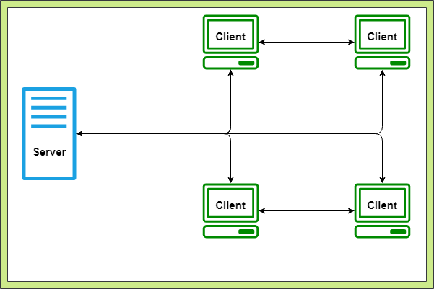

תיאור הטכנולוגיה הרלוונטית
- שפת תכנות – Python 3.7
- מערכת הפעלה – Windows
- תקשורת –מבוססת על פרוטוקול TCP, כלומר הקמת קישור, שליחת מידע וניתוק. ערוצי תקשורת נפרדים לשליחת צילום מסך, שימוש בעכבר, ושימוש במקלדת כדי שכמה שיותר מהמידע יתקבל ולא יוצרו בעיות מיותרות. גם השרת וגם חלק מן הלקוחות ישמשו כשרתים.
מימוש שרת מרובה לקוחות וגם תקשורת p2p לקישור ישיר בין התומך לנתמך.
- הצפנה – העברת הקודים במערכת תהייה מוצפנת.

תיאור מודולים בהם נעשה שימוש
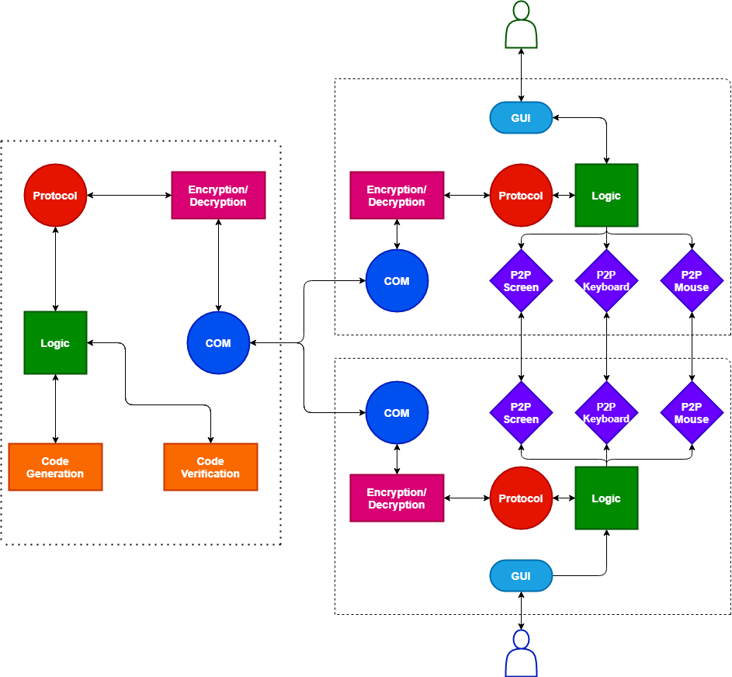
חיבור בין שני לקוחות

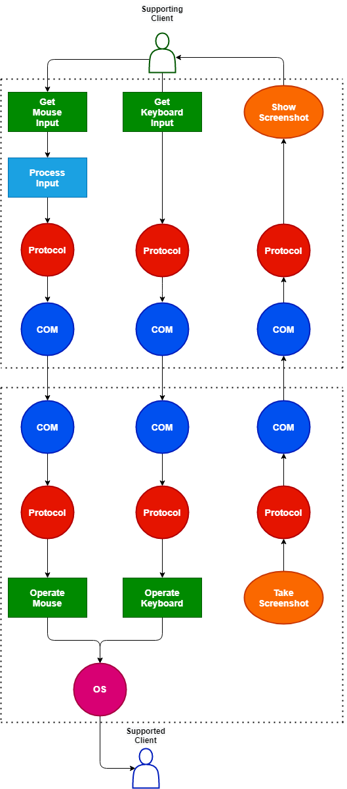
תקשורת בין שני לקוחות

מודולים מיובאים
- Socket - ליצירת sockets לחיבור בין המשתמשים והשרת
- Queue - לשימוש במבנה הנתונים תור
- Threading – בשביל multi-threading
- Base64 – להצפנה בבסיס 64
- Pynput – לקבלת שינויים על העכבר והמקלדת
- Hashlib – לגיבוב מסרים
- Cryptodome – להצפנת AES
- Wx – לממשק הגרפי
- Pubsub – להעברת מסרים בין הגרפיקה ללוגיקה
- Os – שימושים הקשורים למערכת
- Pygmae – לממשק הגרפי
- String – רשימה של כל התווים
- Image – לטיפול בתמונות
- ImageGrab – ללקיחת תמונת מסך
- Ctypes – להשגת ערך וירטואלי (virtual key code) של אות במקלדת
- Win32api – לשימוש במקלדת ובעכבר
- Win32con – בשביל קבועים לעכבר ולמקלדת
- Win32gui – להשגת מיקום העכבר
- Time – יצירת delay
- Zlib – לדחיסת תמונות לפני שליחה
- Pathlib – להשגת המיקום ממנו מריצים את הקוד
- Select – לאפשר הרצה של שרת מרובה משתמשים.
- Random – ליצירת הקוד הרנדומלי
- Atexit – לביטול אזהרה מיותרת

מודולים שלי שבשימוש
- Server_COM
The class represents a multi-client server
Attributes
Socket of the server |  | sock
Int that represents the port of the server |  | port
Dictionary {socket: IP} of IP |  | open_clients
Dictionary {socket: nickname} of nicknames |  | nicknames
Dictionary {socket: code} of codes |  | codes
dict {socket: ServerCrypto object} |  | keys
Queue (tuple (msg, socket)) |  | msg_queue
the receiving thread |  | receiving
Methods
הערות | טענת יציאה | טענת כניסה | שם מתודה
פעולה בונה של המחלקה | Creates and binds a socket to the 0.0.0.0 and to the given port. Starting up the server by starting a thread which accepts connections, receive data from them, and send data to them | Receives a port number | __init__
 | Tries to send the message to the socket | a message to send and a socket to send to | send
 | Deletes the client from the open_clients dictionary and closes its connection with the server | Receives a socket of the client | disconnect_client
מורץ כ thread כאשר משתמשים בפעולה הבונה | Runs when the server is activated and handles new connections and receives messages and put them in the queue | None | receive
 | Returns the suitable IP to the socket | Receives a socket | get_ip_by_socket
 | Returns the key of the value | Received a dictionary and a value in it | get_key_by_value
 | Returns a new queue with the messages in the original queue. Empties the original queue | None | _clone_queue

- Server_Crypto
This class is a collection of methods for wrap and unwrap messages in the main server
Attributes
The encryption key after hashing |  |  | key
The original encryption key |  |  | original
Methods
הערות | טענת יציאה | טענת כניסה |  | שם מתודה
 | Generates an encryption/  decryption key | None |  | __init__
 | Encrypts the data | Data to encrypt |  | encrypt
 | Decrypts the data | Data to decrypt |  | decrypt
 | Adds bytes to data so it's length will be dividable by 16 | Data |  | _pad
 | Removed the bytes from the data | padded data |  | _unpad
 | Generates a random key of 256 bits | None |  | _generate_key

- Server_Protocol
This class is a collection of methods for wrap and unwrap messages in the main server
Methods
הערות | טענת יציאה | טענת כניסה | שם מתודה
 | Unwraps the data  and returns it and its type | Receives wrapped data | data_unwrap
 | wraps the code data and returns the msg | Receives code | build_code_msg
 | returns the message wrapped | Receives answer from server if entered valid code or not | build_code_verification_answer
 | wraps the IP and port and returns the msg | Receives IP of client and a port | build_start_connection_msg
מטרת הפעולה היא להחזיר תשובה חיובית או שלילית ללקוח שהכניס קוד | wraps the boolean and returns the message | Receives either True or False | build_try_connect_msg
 | message to client that his nickname is taken already | None | build_nickname_taken_msg
 | message to client that nickname is missing | None | build_nickname_missing
 | wraps the key and returns the msg | Receives encryption key | build_key_msg
 | Returns the length of the data in 3 bytes | Receives data | data_length
 | Returns the data after splitting it to parts | Receives data | split_to_parts

- Server_Logic
This class is a collection of methods that responsible to handle the messages by its content.
Static Variables
a dictionary holds opcodes as keys and a name of methods as values |  |  | methods
Methods
הערות | טענת יציאה | טענת כניסה |  | שם מתודה
 | Decrypts all the messages, then unwraps it from the protocol and then handles them by their type. Lastly encrypts, wraps, and sends new messages | Receives a Server object |  | handle_messages
 | Generates a code and returns a message to the client with its socket | Server object and socket |  | handle_code_request
 | Returns a message to the client who owns the code if it exists, else, messages the sender | Server object, a code, and a socket |  | handle_code_verification
 | Returns 1 or 2 messages depends on the answer. If the answer is True, send to each client message to start connection, else sends message to the client who asked to connect that he got denied | Server object, answer to the other client, nickname of the other client, socket |  | handle_client_answer_to  _connection
 | Creates a ServerCrypto object and adds it to the codes dict with the socket as the key. Returns message with the key and a socket | Server object, socket |  | handle_key_generation
 | Closes the connection between the server and the client. Removes the clients from all the dictionaries in the server. | Socket of the client |  | handle_disconnect_client
 | sets the nickname as the user nickname if the nickname is not taken. If it is returns a message that the name is taken, and a socket | Nickname of the user |  | handle_received_nickname
 | encrypts the data and adds length to it | msg, the suitable ServerCrypto object |  | encrypt

- Client_COM
This class is responsible for the communication of clients with the main server
Attributes
IP of the server to connect |  |  | server_ip
The port of the server |  |  | server_port
If the socket connected to a server |  |  | connected
Queue of messages received from the server |  |  | msg_queue
the receive thread |  |  | receiving
Methods
הערות | טענת יציאה | טענת כניסה |  | שם מתודה
פעולה בונה של המחלקה | Sets all the variables and starts the receive thread | Receives the server's IP, port |  | __init__
 | Sends the message to the server | A message to the server |  | send
רץ כ thread עד שמנותק מהשרת | Adds received messages to the queue | None |  | receive
 | Disconnects from the server and closes the socket | None |  | disconnect
 | Returns a new queue with the messages in the original queue. Empties the original queue | None |  | _clone_queue

- Client_Logic
This class is a collection of methods that responsible to handle messages by its content or create messages
Static Variables
a dictionary holds opcodes as keys and a name of methods as values |  |  | methods
Methods
הערות | טענת יציאה | טענת כניסה |  | שם מתודה
 | For every message in the queue: decrypts it and call the suitable method | Client object, the gui object, ClientCypto object |  | handle_messages
 | passes the code to the GUI | The code, gui object |  | handle_received_code
 | Passes to the GUI to create a new window to tell the client something. For example: name taken, name missing. | gui, headline, text, window type |  | handle_open_window
 | creates 3 client_COM/  server_COM depends on the answer and returns them. | ip of the client, 3 port, one for every COM, and if the client is need to be server or client |  | handle_start_connection
 | returns the key | the key |  | handle_received_key
 | Sends a message to the server | None |  | send_ask_code
 | Sends a message to the server | client object, nickname, crypto object |  | send_name
 | Sends a message to the server | Code of a client, client object, crypto object |  | send_check_code
הפעולה מחזירה תשובה ללקוח אחר דרך השרת אם הוא מסכים ליצור חיבור או לא | Sends a message to the server | The answer, client object, theirs nicknames, crypto object |  | send_answer_to_client
 | Return the message encrypted and with its length | message, crypto object |  | encrypt

- Client_Protocol
This class is a collection of methods for wrap and unwrap messages in the client
Methods
הערות | טענת יציאה | טענת כניסה | שם מתודה
 | Unwraps the data and return its type and data | Receives wrapped data | data_unwrap
 | returns the wrapped message | None | build_ask_code_msg
 | return the wrapped message | True or False depends on the answer, and nickname of the client | build_answer_to_client_msg
 | returns the wrapped message | A client's code | build_check_code_msg
 | returns wrapped message | None | build_disconnect_msg
 | returns wrapped message | A nickname | build_nickname_msg
 | Returns the length of the data in 3 bytes | Receives data | data_length
 | Returns the data after splitting it to parts | Receives data | split_to_parts

- Client_Crypto
This class is a collection of methods for wrap and unwrap messages in the main server
Attributes
The encryption key |  |  | key
Methods
הערות | טענת יציאה | טענת כניסה |  | שם מתודה
 | Sets the key to the received key | receives a key |  | __init__
 | Encrypts the data  and returns it | Data to encrypt |  | encrypt
 | Decrypts the data  and returns it. | Data to decrypt |  | decrypt
 | Adds bytes to data so it's length will be dividable by 16 | Data |  | _pad
 | Removed the bytes from the data | padded data |  | _unpad

- P2P_Server_COM
The class represents server side in a P2P communication
Attributes
Socket of the server |  | socket
holds the ip and the socket of the client |  | client_info
Int that represents the port of the server |  | port
the server socket |  | sock
Queue |  | msg_queue
Boolean |  | connected
the receive thread |  | receiving
String (im/ mouse/ kb) |  | COM_use
Methods
הערות | טענת יציאה | טענת כניסה | שם מתודה
פעולה בונה של המחלקה | Creates and binds a socket to the client IP and to the given port. | Receives a port number, IP of the client, and use of the COM | __init__
מורץ כ thread כאשר משתמשים בפעולה connect | Waits for the client to connect to the server and putting message from him in the message queue | None | receive
 | Tries to send the message to the client | a message to send | send_message
 | Returns a list of unwrapped messages | None | handle_messages
 | sets connected to False and closes the sockets | None | disconnect
 | Returns a new queue with the messages in the original queue. Empties the original queue | None | _clone_queue

- P2P_Server_Protocol
This class is a collection of methods for wrap and unwrap messages in the P2P server
Methods
הערות | טענת יציאה | טענת כניסה | שם מתודה
 | Wraps the image and returns it | Receives a screenshot and its values | im_wrap
 | returns a list of unwrapped messages | queue of messages | data_unwrap
 | Returns the length of the data in 8 bytes | Receives data | msg_length
 | Returns the data after splitting it to parts | Receives data | split_to_parts

- P2P_Client_COM
This class is responsible for the communication of clients with another clients as the client side.
Attributes
IP of the server to connect |  |  | server_ip
The port of the server |  |  | server_port
If the socket connected to a server |  |  | connected
Queue of messages received from the server |  |  | msg_queue
String (im/ mouse/ kb) |  |  | COM_use
socket of the client |  |  | sock
the receive thread |  |  | receiving
the screen size of the other user |  |  | screen_size
Methods
הערות | טענת יציאה | טענת כניסה |  | שם מתודה
פעולה בונה של המחלקה | Sets the variables and start the receive thread | Receives the server's IP, port, and the use of the object |  | __init__
 | Sends the message to the server | A message to the server |  | send
רץ כ thread עד שמנותק מהשרת | Connects to the server and adds received messages to the queue | None |  | receive
 | Returns a list of unwrapped messages | None |  | handle_messages
 | Disconnects from the server and closes the socket | None |  | disconnect
 | Returns a new queue with the messages in the original queue. Empties the original queue | None |  | _clone_queue

- P2P_Client_Protocol
This class is a collection of methods for wrap and unwrap messages in the P2P client
Methods
הערות | טענת יציאה | טענת כניסה | שם מתודה
 | Unwraps the screenshots and returns them | Receives a queue of wrapped screenshots | im_unwrap
 | wraps the arguments and returns it | Receives a mouse position, the button that pressed and the type of use (press/ hold/ release) | mouse_wrap
 | wraps the arguments and returns it | Receives the pressed key and the type of use (press/ hold/ release) | kb_wrap
 | Returns the length of the data in 8 bytes | Receives data | msg_length
 | Returns the data after splitting it to parts | Receives data | split_to_parts

תיאור סביבת הפיתוח
- שפת תכנות – Python 3.7
- כלי פיתוח – Pycharm
- כלים הנדרשים לבדיקות
  - Pycharm debugger
  - wireshark – לבדיקת התקשורת המועברת

תיאור האלגוריתמים המרכזיים בפרויקט
סוגייה ראשונה: העברת תמונות מסך
שידור המסך של הלקוח הנתמך אל הלקוח התומך היא חלק חשוב ומשמעותי במערכת שלי, בשביל לשדר את המסך של הלקוח הנתמך ללקוח התומך יש צורך של צילום תמונת מסך ולהעביר אותה ללקוח התומך. הבעיה היא שקובץ תמונה הוא קובץ כבד מאוד והעברה שלו כרוכה בהעברת הרבה מידע מלקוח אחד לשני מה שיכול לגרום לעיקובים במערכת. לבעיה הזו יש שני פתרונות אפשריים שחשבתי עליהם.
העברת תמונת המסך במלואה
צילום המסך והעברת כל המידע ששמור בתמונה אל התומך. על פני השטח הפתרון הזה נראה טוב בגלל שהוא מפשט לנו את הטיפול בהצגת התמונה. אבל מצד שני שימוש בפתרון הזה יגרום לכך שיהיה עומס מידע בתקשורת ושיתכנו עיקובים במערכת והלקוח יקבל את המידע באיחור משמעותי.
העברת החלק בתמונת המסך שהשתנה
צילום המסך, בדיקה של החלק שהשתנה בין התמונה הנוכחית לתמונה הקודמת, ושליחה של האזור שחל בו שינוי. היתרון של הפתרון הזה הוא שאם השינוי הוא באזור קטן יותר מאשר התמונה כולה(מה שיקרה כמעט תמיד), אז אנחנו לא נצטרך להעביר את כל התמונה אלא חלק הרבה יותר קטן מה שיגרום להקלה ברשת וינמיך משמעותית את העיקובים שיכולים להיווצר. יתרון נוסף הוא שבגלל שהמערכת מיועדת לתמיכה מרחוק, רוב הזמן הלקוח התומך יצפה במסך בלי לשנות בו דברים. החיסרון בפתרון הזה הוא שיש צורך לעשות בדיקה של השינוי אצל הלקוח הנתמך, והחלפה רק של החלק שחל בו שינוי אצל הלקוח התומך.
הפתרון הנבחר
פתרון | העברת התמונה במלואה | העברת האזור שהשתנה
יתרונות | קוד פשוט יותר וקל יותר לעשות | מהיר יותר ובוודאות יגרום לחוויית משתמש יותר טובה
חסרונות | איטי יותר וייתכן יגרום לחוויית משתמש פחות טובה | קוד מסובך יותר וצריך לחשוב יותר

אני החלטתי לבחור בפתרון השני בגלל שאני חושב שחוויית המשתמש חשובה יותר מפשטות הקוד. בפתרון של העברת האזור שהשתנה היתרונות גוברים על החסרונות ולכן אני בוחר אותו.

סוגייה שנייה: חיבור בין הלקוח התומך ללקוח הנתמך
בשביל ששני לקוחות יוכלו להתחיל בתהליך התמיכה יש צורך בחיבור ביניהם, בשביל שזה יקרה צריך לעשות איזשהו רצף פעולות מסוימות. הפעולות האלו צריכות להתחשב בנוחות הלקוחות, להיות יעילות ופשוטות וכמובן לשמור על פרטיות הלקוחות. שתי אפשרויות:
קישור אוטומטי
האפשרות הזו אומרת שהלקוח מבקש תמיכה, השרת אוטומטית מחפש אנשים שרוצים לעזור (ומאושרים על ידי השרת). לאחר שהוא מוצא מישהו הוא שולח לשני הלקוחות את הפרטים של השני והם מקימים חיבור. היתרון בשיטה הזו הוא שהלקוח לא צריך לעשות כמעט כלום, הוא פשוט לוחץ על כפתור שהוא רוצה לתמוך או לקבל תמיכה, והשרת עושה את כל השאר. החיסרון הוא שללקוח אין שליטה על מי שעוזר לו, אחרי הכול יחסי אנוש זה דבר חשוב ויכול להיות שמי שהשרת יקשר ללקוח יהיה מתנשא, או חסר סבלנות. אבל אם הלקוח בוחר מי יעזור לו, החוויה שלו ישר תהיה יותר טובה.
קישור ידני
האפשרות הזו אומרת שהלקוח מבקש תמיכה, השרת מייצר לו קוד רנדומלי המיוצר מאותיות ומספרים. הקוד נשלח אליו ומוצג לו ב GUI. מכאן ללקוח יש את הקוד של עצמו והוא יכול לבחור למי הוא רוצה לתת את הקוד, בדרך ידנית (טלפון, הודעה וכו'). לאחר שהוא נותן את הקוד שלו ללקוח אחר לבחירתו הלקוח האחר יכול להכניס את הקוד של השני ולבקש ליצור חיבור. אם הלקוח הראשון מסכים השרת שולח לכל אחד מהם את הפרטים של השני והם מקימים חיבור ביניהם. היתרון באפשרות הזו היא שללקוח יש יותר שליטה על מה שקורה כיוון שהוא מסוגל לבחור מי עוזר לו. החיסרון פה הוא שהלקוח צריך להעביר ידנית את הקוד למישהו אחר ואז הוא צריך להכניס את הקוד בשביל ליצור חיבור

פתרון | קישור אוטומטי | קישור ידני
יתרונות | הלקוחות בסך הכול לוחצים על כפתור אחד והכל קורה | הלקוח יכול להחליט מי עוזר לו
חסרונות | ללקוח אין בחירה על מי שיעזור לו | הלקוח צריך להעביר את הקוד שלו ידנית וגם הכנסת הקוד היא ידנית

ניתן לראות בטבלה שכל פתרון בעצם משלים את החיסרון של השני אבל חסר לו את היתרון של הראשון. אני החלטתי לבחור באפשרות הידנית מכיוון שבסופו של דבר למרות שהיא טיפה פחות נוחה ויש צורך לשלוח את הקוד לבד, חווית המשתמש תהיה הרבה יותר טובה ללקוחות אם הם יעזרו במישהו שהם מכירים/ יודעים שהם יסתדרו אתו, מאשר אם הם יצטרכו לקבל עזרה מאדם רנדומלי.

סוגייה שלישית: כמות עצמי התקשורת
הסוגייה הזו מאוד חשובה בגלל שבזמן התמיכה צריך לעבור הרבה מידע בין הלקוחות, קודם כל עוברות תמונות מסך שהן כבר מידע לא קל בכלל וחוץ מזה עוברים השימושים שהיו במקלדת ובעכבר. העניין של בחירת כמות העצמים חשובה כדי שנחליט האם אנחנו מוכנים לטפל בכמה עצמי תקשורת באותו הזמן, או שאנחנו מעדיפים לקחת את הסיכון שהמידע יתערבב ויהיה מסובך יותר להפריד אותו. לסוגייה יש 3 אפשרויות:
שימוש בעצם תקשורת יחיד
האפשרות הזו אומרת שאנחנו משתמשים ב socket אחד לקבלת ושליחת כל המידע מהלקוחות. היתרון של הפתרון הזה הוא מזערי ביותר בגלל שאומנם אנחנו צריכים להתעסק ב socket אחד, אבל הפרדת המידע תהיה יותר מסובכת, במיוחד עם העובדה שאנחנו צריכים לשלוח ולקבל תמונות, שזה תהליך יותר מורכב משליחת/קבלת הודעה רגילה. בנוסף יש סיכוי גדול מאוד שהמידע יתערבב או לא יגיע בשלמותו בגלל העומס על ה socket.
שימוש בשני עצמי תקשורת
האפשרות הזאת אומרת ככה, אם יש לנו בעיה בעיקר בגלל המידע שעובר מהתמונות אז נפריד את המידע הזה כך שיגיע מ socket נפרד. האפשרות הזו אכן פותרת את הבעיה עם התמונות אבל עדיין יש צורך בזיהוי של סוג המידע שהתקבל, ויותר חמור יכול להיות מצב שלקוח יספים את המקשים במקלדת ואז חלק מהמידע יתערבב עם מידע מהעכבר או שהמידע מהעכבר יתעכב.
שימוש בשלושה עצמי תקשורת
האפשרות הזאת אומרת כך, אם קבלת המידע מאותו socket גורמת לבעיות, ניצור socket לכל סוג מידע שיש לנו. כלומר יש לנו socket אחד למידע מהעכבר, אחד למידע מהמקלדת ואחרון לתמונות מסך. היתרון הגדול של האפשרות הזאת היא שאף סוג מידע לא מפריע לאף סוג מידע אחר להגיע מלקוח אחד לשני. ובנוסף אין צורך בהפרדה של המידע מכיוון שאנחנו יודעים למה כל socket אחראי.

פתרון | עצם תקשורת יחיד | שני עצמי תקשורת | שלושה עצמי תקשורת
יתרונות | טיפול רק ב socket אחד | טיפול רק בשני sockets (ביחס לשלושה זה יתרון)  הפרדת תמונות המסך משאר המידע | הפרדת כל מידע ל socket משל עצמו ובכך מקלים על השליחה, הקבלה והטיפול בו
חסרונות | המידע שמתקבל יהיה מאוד מבולגן ויהיה קשה להפריד בין הסוגים | המקלדת והעכבר עדיין מתקבלים דרך אותו socket מה שיכול לגרום לבעיות | יש צורך בטיפול של 3 sockets באותו הזמן

אני חושב ששלושה עצמי תקשורת זה הפתרון הכי טוב, למרות שיש צורך בטיפול של שלושה sockets, אני מאמין שאם אני אסדר את זה נכון, גם המידע יגיע בצורה הכי טובה שאפשר וגם זה יקל עליי בהפרדת המידע והטיפול בו. ולכן אני בוחר באפשרות של שלושה sockets.
סוגייה רביעית: תקשורת P2P או בעזרת שרת
סוגייה קריטית בגלל שהיא תשפיע מאוד על קצב העברת המידע וההגעה בשלמותו. הסוגייה כאן היא האם כדאי שהלקוחות בזמן החיבור ביניהם יתקשרו ישירות, או שכל המידע יעבור דרך שרת ואז ללקוח השני. אני אציג את שתי האפשרויות ואז נוכל לראות מה יותר מתאים למערכת.
תקשורת P2P
האפשרות הראשונה היא מה שנקרא P2P – peer to peer כלומר לקוח ללקוח אחר. היתרון בשיטה הזו הוא שהמידע יגיע יותר מהר בגלל שהוא עובר ישירות אל הלקוח בלי לעבור אל השרת שיצטרך לזהות לפי פרוטוקול ואז לשלוח אל הלקוח. יתרון נוסף הוא שמהרגע שהלקוחות מתחברים התקשורת ביניהם תלויה אך ורק בהם ואין להם צורך שהשרת יפעל בכלל. החיסרון של P2P הוא שאין גורם מפקח, למרות שבמערכת אין באמת סיבה לכך שיהיה גורם מפקח כי השרת יאשר קודם את הלקוח שתומך.

תקשורת בעזרת שרת
האפשרות השנייה מהווה דוגמה של שרת מרובה לקוחות בנאלי, הלקוחות מתחברים לשרת והוא מעביר את ההודעות שלהם לאנשים המתאימים. הבעיה עם האופציה הזו היא שלקוחות במערכת צריכים לקבל את המידע בזמן קרוב לזמן אמת, וחוץ מזה שההעברה דרך השרת תאחר את זמן הגעת המידע, ככל שיתחברו יותר לקוחות יגדל העומס על השרת והוא יתחיל להעביר את המידע הרבה יותר לאט ויפגע בכלל התפקוד של המערכת. בנוסף כל הלקוחות תלויים בשרת, ככה שאם הוא קורס אז כל הלקוחות יתנתקו מה שלא יקרה בחיבור P2P. היתרון היחיד כאן הוא שהשרת יכול להוות סוג של גורם מפקח, אבל כמו שאמרתי זה לא נחוץ כל כך.

פתרון | תקשורת P2P | תקשורת בעזרת שרת
יתרונות | המידע יגיע מהר יותר  אין תלות בגורם חיצוני (שרת)  נוח יותר לתפעול | מהווה גורם מפקח
חסרונות | אין גורם מפקח | תיתכן היוצרות של עומס על השרת מה שיגרום להאטת קצת הגעת המידע.  כל הלקוחות תלויים ביציבות השרת

לאפשרות של התקשורת בעזרת שרת אין כמעט יתרונות וגם היתרון שיש לו שנוי במחלקות אם הוא חיוני במערכת הזו. בעוד שלתקשורת P2P יש הרבה יתרונות שגרמו לי לבחור באפשרות הזו במקום האפשרות העם השרת.

תיאור מסכי הפרויקט
תיאור כל מסך
- מסך ראשי – המסך העיקרי של המערכת. המסך נותן אפשרות למשתמש לבקש קוד מהשרת כדי שיוכלו לתמוך בו. המסך נותן גם אפשרות להכניס קוד של משתמש בשביל לתמוך.
- מסך עזרה (חלון pop-up) – חלון המסביר למשתמש כיצד להשתמש במערכת משני הצדדים של המערכת.
- מסך שיתוף מסך – המסך המציג את המסך של הלקוח המקבל תמיכה, מוצג ללקוח התומך

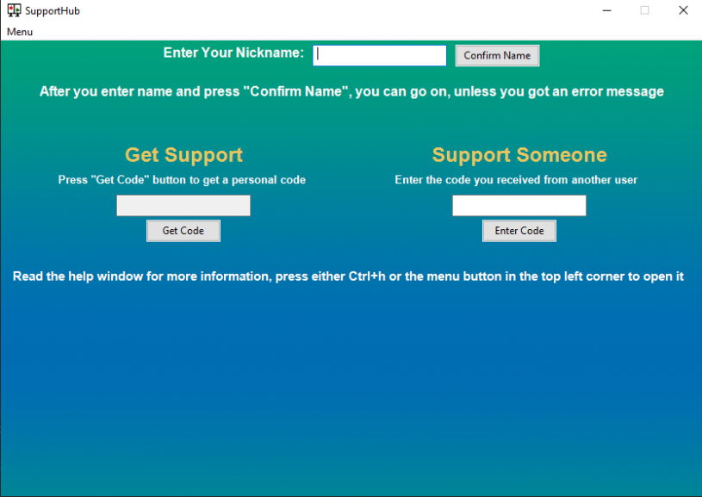
תרשים זרימה של המסכים
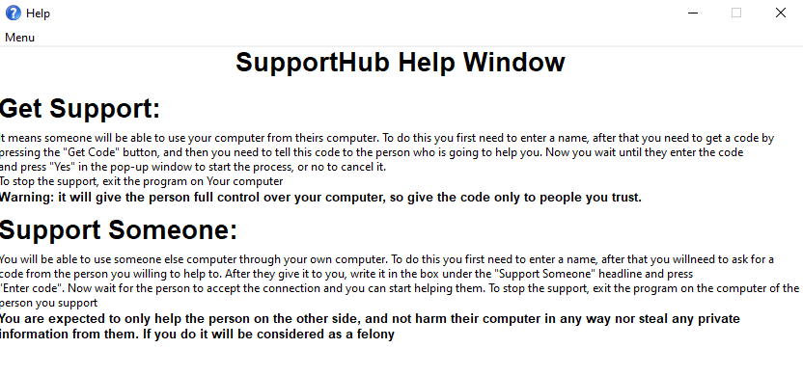
Pop-Up
Pop-Up
מסך שיתוף מסך

פרוטוקול התקשורת
שדה | אורך מקסימלי בבתים
Length | 4
Opcode | 4
Nickname | 16
IP | 15
Port | 5
code | 8
key | יעודכן בהמשך

פרוטוקול תקשורת להודעות עם השרת המרכזי
סוג הודעה | תיאור | opcode | שדות | דוגמה | ממי אל מי
בקשת קוד | בקשה ליצירת קוד לתמיכה | CORQ | אין | CORQ | לקוח לשרת
תשובה לבקשת קוד | שליחת הקוד שנוצר | COAN | client's code | COANyt853$jH | שרת ללקוח
ניסיון יצירת חיבור | הכנסת קוד של לקוח אחר להתחלת תמיכה | COVF | client's code | COVFyt853$jH | לקוח לשרת
תשובת לניסיון יצירת חיבור | תשובה אם הקוד קיים או לא | COVA | code exist\not exists | COVAexists | שרת ללקוח
בקשה להתחלת תמיכה | שליחת הודעה בבקשה לאישור ללקוח שהקוד שלו הוכנס | SURQ | client's nickname | SURQuser123 | שרת ללקוח
אישור/ דחיית התחלת תמיכה | שליחת הודעת אישור/ דחייה לבקשת התחלת התמיכה | SUAN | accept \reject | SUANaccept | לקוח לשרת
דחיית התחלת תמיכה | שליחת תשובה שלילית מלקוח אחד לשני | SURJ | אין | SURJ | שרת ללקוח
שליחת פרטי לקוח להתחלת תמיכה | שליחת פרטים של הלקוח התומך/ נתמך ללקוח השני ולהפך | SUST | client's IP,  Port | SUST10.15.106.72344 | שרת ללקוח
שליחת כינוי | בחירת כינוי ללקוח בשביל זיהוי | NICK | client's nickname | NICKuser123 | לקוח לשרת
שליחת מפתח הצפנה | שליחת מפתח הצפנה ייחודי ללקוח | ENKY | key | יעודכן בהמשך | שרת ללקוח
הודעת התנתקות מהשרת | הודעה כדי שהשרת ידע לנתק את הלקוח | DISC | אין | DISC | לקוח לשרת

פרוטוקול תקשורת להודעות בין לקוחות
סוג הודעה | תיאור | opcode | שדות | דוגמה | ממי אל מי
שליחת רזולוציית מסך | שליחת רזולוציית המסך של הלקוח הנתמך בשביל לייצר התאמה בין גדלי מסכים השונים | SCRE | length,  width | SCRE19201080 | לקוח נתמך לתומך
שליחת שימוש בעכבר | שליחת מידע לגבי מקש שנלחץ בעכבר או הזזה שלו אצל התומך | MOUS | button,  hold\ press\ release\ movement,  x position,  y position | MOUSleftmove700500 | לקוח תומך לנתמך
שליחת שימוש במקלדת | שליחת מידע לגבי מקש שנלחץ אצל התומך | KYBR | key used,  hold\press\  release\ movement | KYBRjpress | לקוח תומך לנתמך
שליחת תמונת מסך | שליחת חלק מתמונת המסך שבה חל שינוי על המסך | SCSH | photo as bytes | אי אפשר להכניס פה כיוון שהתמונה נשלחת בגודל של עד 1024 בתים | לקוח נתמך לתומך
שליחת הודעת סיום תמיכה | שליחת הודעה כדי לסיים את התמיכה מרחוק | ENSU | אין | ENSU | לקוח נתמך לתומך

מבני נתונים
משתנים מקומיים
שם | טיפוס | שימוש | דוגמה
open_clients | dictionary (socket: IP) | קישור בין socket ל IP של המשתמש. נמצא בשרת הראשי | {socket object: '123.12.1.2'}
nicknames | dictionary (socket: nickname) | קישור בין socket ל כינוי של המשתמש. נמצא בשרת הראשי | {socket object: 'user123'}
codes | dictionary (socket: code) | קישור בין socket ל לקוד של המשתמש. נמצא בשרת הראשי | {socket object: 'guj3yu2R4'}
keys | dictionary (socket: ServerCrypto) | קישור בין socket ל למפתח ההצפנה של הלקוח. נמצא בשרת הראשי | }socket object: ServerCrypto object}

פרק ה' – הקוד
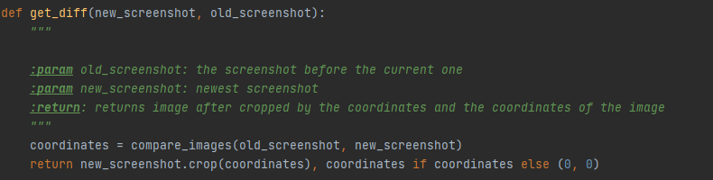
השוואת תמונה עם תמונה אחרת וחיתוך לתמונה חדשה לפי האזור שהיו בו שינויים. המטרה היא למנוע העברה של הרבה תמונות בגודל מסך מלא כדי ליעל את הקוד.

יצירת יחסים בין גודלי המסך של שני המשתמשים. מה שהקטע הזה עושה זה חילוק רוחב המסך שלו ברוחב המסך של הלקוח השני, אותו הדבר באורך. המטרה היא ליצור יחס בין שני הגדלים כדי שנוכל להכפיל לאחר מכן את הקואורדינטות ביחסים כדי להתאים אותם למסך.
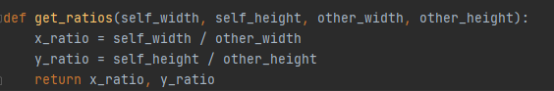
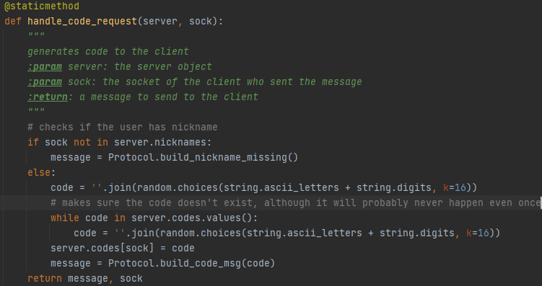
יצירת קוד רנדומלי למשתמש באורך של 16 תווים ויכול להכיל את כל האותיות והמספרים. הקוד נשלח אך ורק למשתמש והוא מוצפן לפני השליחה. המשתמש בוחר עם מי לשתף את הקוד.
יצירת שלושה עצמי תקשורת שכל אחד אחראי על תחום אחר: תמונות, מקלדת, ועכבר. המטרה כאן היא להצליח לקבל הרבה מידע בבת אחת בלי שהוא יתערבב או יפגע.
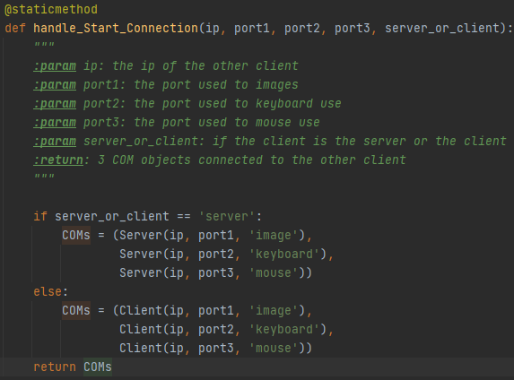
לכל עצם יש פורט משל עצמו ומטרה מהרגע שהוא נוצר.

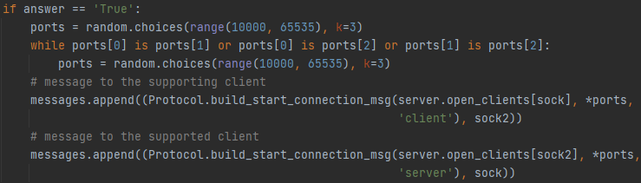
שליחת הודעה ליצירת חיבור בין שתי לקוחות. השרת שולח לכל לקוח את כתובת ה IP של הלקוח השני ואת הפורטים שנבחרו לחיבור כדי השם יוכלו להתחבר אחד לשני ולהשתמש במערכת.

מחלקת הלוגיקה של השרת והלקוח אחראיות לטפל בהודעות שהתקבלו מהלקוחות/שרת. בגלל שעבור כל סוג הודעה יש פונקציה שאחראית לטפל בה, החלטתי לממש את זה כך שיהיה מילון המכיל שמות של פונקציות בתור ערכים ואת ה opcode של סוג ההודעה כמפתח. ככה אפשר להגדיר את ה ארגומנטים שמועברים לפונקציה ואז לקרוא לה לפי ה opcode. אני לא אראה את שני המימושים כיוון שהם מאוד דומים אז אין סיבה, זה המימוש של השרת.
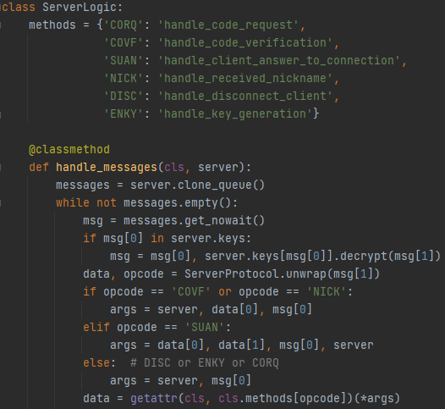

קטע קוד שאני חושב שהוא יפה לראות הוא הקוד בקובץ של השרת הראשי. בגלל המימוש שלי שדאג לכך שהכול יקרה דרך הלוגיקה, אין כמעט שורות קוד בקובץ הראשי כי הקוד מחולק להרבה מחלקות
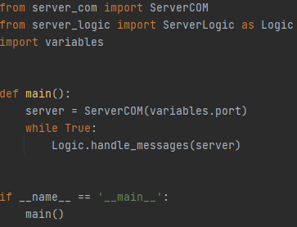

קבלת תמונות מסך מהמשתמש. בגלל שאם ננסה לקבל דרך socket הרבה בתים בבת אחת רוב הסיכויים שהמידע ישתבש ולא יגיע נכון. בגלל זה הדרך שבה ממומשת קבלת התמונות היא כך שמתקבלים לא יותר מ 1024 בתים בפעם אחת ומחבר את הבתים אחד לשני.
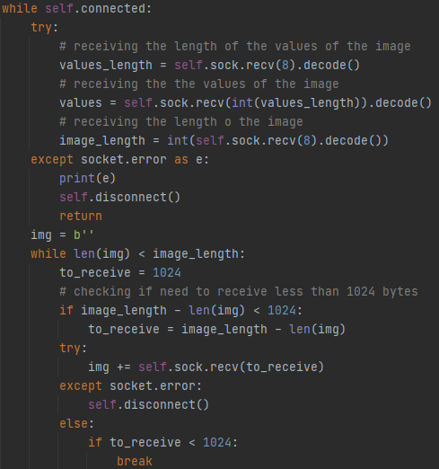

שליחת תמונות מסך מהמשתמש, מאותה סיבה שהקבלה ככה
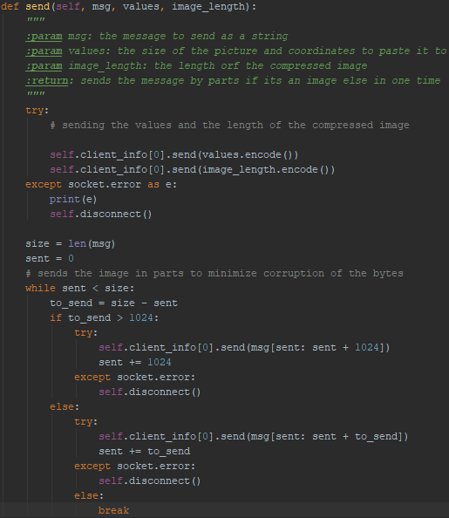

ב wxpython כאשר שמים תמונת רקע וטקסט ביחד מה שקורה זה שתמונת הרקע לא עובדת על הטקסט והרקע שלו נשאר בצבע שנקבע לו. ניסיתי לתקן את זה בכל מיני דרכים אבל הדרך הכי טובה שעובדת מעולה היא ליצור מחלקה שמציירת את הטקסט במקום לכתוב אותו וככה אין בעיה עם אף רקע.
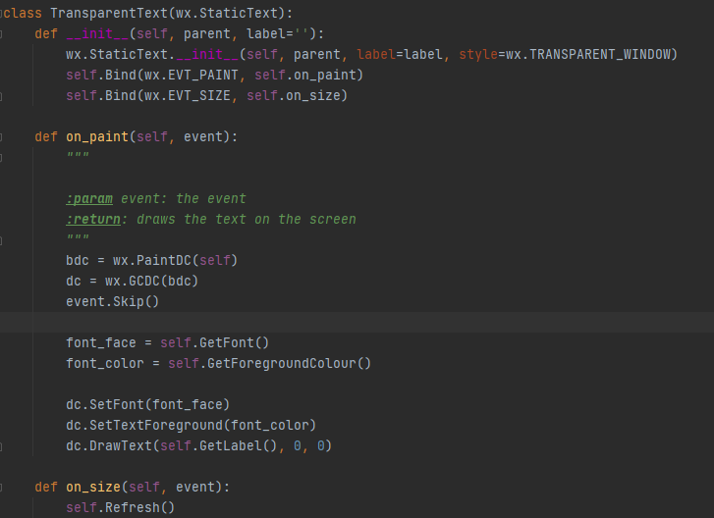

דרך להשיג את ה IP של המחשב הנוכחי, משומש כדי להשיג את ה IP במקרה שהלקוח מתחבר מהמחשב בו מורץ השרת
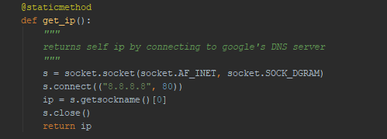

שליחת מפתח ההצפנה לפני ביצוע פעולת ה hashing עליו. ככה שגם אם מישהו שמסניף מזהה את המפתח הוא לא יעבוד כי יהיה צורך לעשות לו hashing.
יצירת המפתח ושמירת עותק שלא עבר hashing:
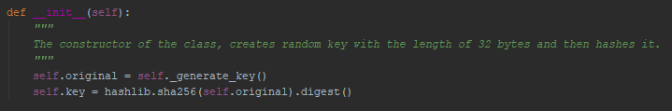
שליחת המפתח המקורי ללא hashing:
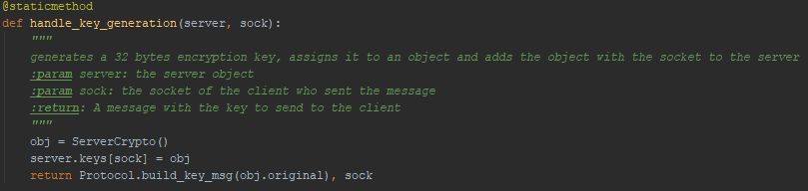
ביצוע פעולת hashing אצל הלקוח:
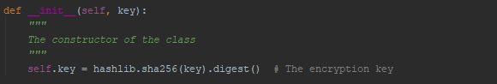

פרק ו' – בדיקות
שם הבדיקה | מטרת הבדיקה | מה נדרש לבצע | מתי | מה בוצע בפועל
הגעת שינויים שנעשו | שכל המידע שנשלח מהלקוח מגיע ללקוח השני | לבדוק מה נעשה במחשב התומך ולבדוק האם תואם למה שנעשה בנתמך | 26/4/21 | חיברתי בין שני מחשבים צמודים ווידאתי שהעכבר מקלדת מתעדכנים בנתמך, ושתמונת המסך משתנה יחד עם השינויים אצל הנתמך
שידור מסך בזמן אמת | לבדוק שאין איחור משמעותי בהגעה של המידע | לבדוק שאין הפרש זמן משמעותי בין ביצוע פעולה במחשב אחד והביצוע שלה בשני | 26/4/21 | חיברתי בין שני מחשבים צמודים וראיתי שהפעולות המתבצעות במחשב אחד מגיעות למחשב שני בהפרש זמן הגיוני שלעיתים לא נראה לעין אפילו
תפעול העכבר | לבדוק שכל פעולות העכבר עובדות כראוי | לבדוק שכל פעולות העכבר מתבצעות אצל המחשב הנתמך | 26/4/21 | חיברתי בין שני מחשבים צמודים וראיתי שהזזה, לחיצה, גרירה של העכבר עובדים
שימוש במקלדת | לבדוק שכל פעולות המקלדת עובדות כראוי | לבדוק שכל פעולות המקלדת מתבצעות אצל המחשב הנתמך | 26/4/21 | חיברתי בין שני מחשבים צמודים וראיתי שלחיצה על המקשים עובדת ולא משאירה את המקש לחוץ
קוד חד פעמי | לבדוק שלא ניתן להשתמש בקוד יותר מפעם אחת | לנסות להשתמש בקוד לאחר שימוש בו | 26/4/21 | חיברתי בין שני לקוחות ולאחר מכן ניסיתי להשתמש בקוד שהשתמשתי בו בשביל הלקוחות.
הצפנה ופיענוח של קוד | לבדוק שההצפנה של הקוד לא פוגעת בו | בדיקה שההצפנה והפיענוח לא משנים את המידע | 26/4/21 | קיבלתי קוד מהשרת וניסיתי להשתמש בו מלקוח אחר, וזה עבד כלומר הצפנה
מהירות שרת | לבדוק שניתן לחבר כמה לקוחות במקביל בלי להאט את התהליך | לבדוק כמה זמן לוקח לזוג אחד להתחבר וכמה זמן לכמה במקביל | 26/4/21 | חיברתי בין 2 זוגות מחשבים במקביל וראיתי שלא הייתה בעיה ותהליך החיבור עדיין היה מהיר
יציבות השרת | לבדוק שהשרת לא יקרוס מכל מיני פעולות | לבצע כל מיני פעולות כמו התנתקות פתאומית | 26/4/21 | התנתקתי מהשרת בזמנים קריטיים, כמו חיבור בין שני לקוחות אך זה לא גרם לו לקרוס.
עבודה ללא גורם מתווך | לבדוק שגם כאשר השרת מפסיק לעבוד הלקוחות המחוברים ממשיכים לעבוד | לנתק את השרת באמצע תמיכה ולראות את התוצאות | 26/4/21 | חיברתי בין שני לקוחות וניתקתי את השרת באמצע. ראיתי שהתמיכה ממשיכה כרגיל.

פרק ז' – מדריך למשתמש
מטרת המערכת היא לתת אפשרות של תמיכה מרחוק, בכך שמישהו משתמש במחשב כלשהו דרך מחשב מרוחק אחר.

הדרכה ללקוח הרוצה לקבל תמיכה
קודם כל יש צורך להכניס שם משתמש אחרת לא יהיה ניתן להשתמש ביכולות המערכת. לאחר מכן צריך ללחוץ על הכפתור מצד שמאל שרשום עליו "get code", הוא ייתן לכם קוד אישי חד פעמי אותו אתם צריך לשלוח (בטלפון, הודעה, מייל, וכו') לבן אדם שאמור לתמוך בכם. הכפתור מסומן באליפסה
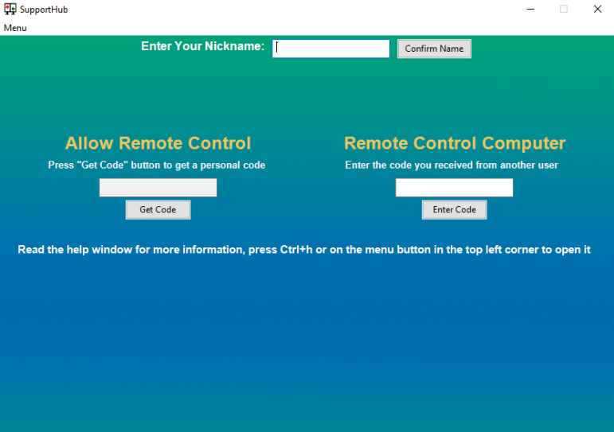

שלחו את הקוד אך ורק לבן אדם עליו אתם סומכים! תהיה לו גישה מלאה למחשב שלכם אז חשוב מאוד שהקוד לא יגיע לידיים הלא נכונות. בכל מקרה עליכם לאשר את הבקשה אז לא אמור להיווצר מצב שמישהו לא ידוע יתמוך בכם.
לאחר שהבן אדם השני קיבל את הקוד את תצטרכו לאשר את הבקשה שלו בחלון pop up שיפתח אצלכם.
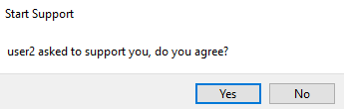
מהרגע הזה הוא יוכל להשתמש במחשב שלכם דרך המחשב שלו בשביל לסיים את התמיכה סגרו את החלון הראשי של המערכת

הדרכה ללקוח הרוצה לתמוך

קודם כל יש צורך להכניס שם משתמש אחרת לא יהיה ניתן להשתמש ביכולות המערכת. לאחר מכן מי שאתם רוצים לתמוך בו יצטרך לשלוח לכם את הקוד שלו (בטלפון, הודעה, מייל, וכו') ולאחר שקיבלתם את הקוד רשמו אותו בתיבה מצד ימין ולחצו "Enter Code". הכפתור מסומן באליפסה למטה.

המשתמש השני יאשר את הבקשה שלכם ולאחר מכן תוכלו לראות את המסך שלו בחלון שיפתח אצלכם. מעכשיו עד שתחליטו לסיים את התמיכה.
בשביל לסיים את התמיכה סגרו את החלון הראשי של המערכת.

פרק ח' – מבט אישי
נהניתי מתהליך העבודה, דרך העבודה הזו הייתה חדשה לי ובהתחלה לא ממש אהבתי אותה, אבל ככל שהתקדמתי ראיתי שהתכנון מראש עזר לי לחלק את הקוד בצורה נכונה יותר, נתן לי בסיס לכתיבת הפרויקט, ופתר לי בעיות שלא חשבתי עליהן עדיין.
אחד האתגרים הגדולים שהיו לי בפרויקט הוא שהשינוי של המסך אצל הלקוח התומך יהיה בזמן הקרוב לזמן אמת. ניסיתי בהתחלה לשנות את קצב השליחה, לאחר מכן את מספר התמונות שאני מדביק לפני שאני מציג את התמונה אך לא משנה כמה שיניתי ההשפעה לא הייתה משמעותית. בסוף למורה שלי, מרי, עלה רעיון להציג את התמונה ישר בלי לשמור אותה בקובץ ולהציג אותה דרך thread. אמנם עדיין יש מרווח זמן כלשהו, אבל זה נראה הרבה יותר טוב ואותי זה סיפק.
קושי נוסף שהיה לי היה להבין איך להשיג את הקוד של המקש שנלחץ, גיליתי שלא משתמשים ב ascii אלא במשהו שנקרא virtual key code אך מצאתי קטע קוד ב stackoverflow שעזר לי. בכל מקרה לקח לי קצת זמן להבין את הנושא.
כשהיו לי בעיות פניתי לאינטרנט והשתמשתי באתרים כמו stack overflow או geeksforgeeks, אפילו העליתי לstack overflow שאלה פעם אחת, אך לא נתנו לי תשובה, בסוף גיליתי את הבעיה לבד.
אני מסופק ממה שהספקתי לעשות בזמן שהיה לי. אם היה לי עוד זמן הייתי מוסיף אפשרות שהלקוח התומך יכול לבחור לקבל תמיכה מאדם אקראי אשר מחכה לתמוך באדם אקראי. יחד עם זה הייתי מוסיף אפשרות לדווח על לקוח ואז אם יש כמה דיווחים על אותו לקוח להוסיף אותו לdb של כתובות IP שאין להן אישור לתמוך.
אני ארצה להודות למורה שלי, מרי, שעזרה לי במהלך כל תהליך הכנת הפרויקט ודאגה שלפני שאני עובר לחלק הבא, החלק הנוכחי יהיה מושלם.

פרק ט' – ביבליוגרפיה
Wx python documentation - wxPython API Documentation — wxPython Phoenix 4.1.2a1 documentation
Pynput documentation - pynput Package Documentation — pynput 1.7.3 documentation
Virtual key codes table - Virtual-Key Codes (Winuser.h) - Win32 apps | Microsoft Docs
Character to virtual key code - python - How to get Virtual-Key-Code of a key - Stack Overflow
How to put image as backgorund in wxpython - how to put a image as a background in wxpython - Stack Overflow
Aes implementation in python - python - Encrypt & Decrypt using PyCrypto AES 256 - Stack Overflow
Explanation of how Aes works - Using AES for Encryption and Decryption in Python Pycrypto | Novixys Software Dev Blog
Transparent text in wxpython - Keacher.com » Transparent static text in wxPython
Mouse_event function - mouse_event function (winuser.h) - Win32 apps | Microsoft Docs
Mouse_event function in python – win32api__mouse_event_meth.html (timgolden.me.uk)
Keybd_event function – keybd_event function (winuser.h) - Win32 apps | Microsoft Docs
Keybd_event function in python - win32api__keybd_event_meth.html (timgolden.me.uk)

נספח – הקוד

client.py
from PIL import Image
from PIL import ImageGrab
from ctypes import windll
import win32api
import win32con as flags
import win32gui
from pynput import keyboard
from pynput import mouse
import threading
import time
import queue
import string
from graphical_ui import wx
from P2P_server_COM import P2PServerCOM
from P2P_server_protocol import P2PServerProtocol
from P2P_client_protocol import P2PClientProtocol
from client_COM import ClientCOM
from client_logic import ClientLogic
from client_crypto import ClientCrypto
import graphical_ui
import variables
# for changes occurred with mouse or the keyboard
mouse_changes = queue.Queue()
keyboard_changes = queue.Queue()
# if to stop the program
stop = False
# tuple of all letters, numbers and special characters
exist_characters = tuple(i for i in string.printable[:-5])
# the ratio to multiply by for the mouse coordinates
mouse_ratio = tuple()
# the share screen object
screen_object = None
# supported side image functions
def send_image(new_screenshot, old_screenshot, com):
"""
sends a rectangle of image where a change occurred
:param new_screenshot: the latest screenshot
:param old_screenshot: the previous screenshot
:param com: the com of the client
:return: The client com object
"""
# if it's the first image
if not old_screenshot:
old_screenshot = new_screenshot
# gets the different box between the images
cropped_image, coordinates = get_diff(new_screenshot, old_screenshot)
# checks if a change occurred
if not coordinates == (0, 0) or (old_screenshot is new_screenshot):
size = cropped_image.size
values = (size[0], size[1], coordinates[0], coordinates[1])
# wraps the values and zips the images and sends them both to the other user
image, values, image_length = P2PServerProtocol.im_wrap(cropped_image, values)
com.send(image, values, image_length)
return new_screenshot
def compare_images(image1, image2):
"""
:param image1: an image object
:param image2: an image object
:return: returns coordinates of a rectangle of the difference between the images
"""
image1.load()
image2.load()
# creates new image where the change occurred
return image1._new(image1.im.chop_difference(image2.im)).getbbox()
def get_diff(new_screenshot, old_screenshot):
"""
:param old_screenshot: the screenshot before the current one
:param new_screenshot: newest screenshot
:return: returns image after cropped by the coordinates and the coordinates of the image
"""
coordinates = compare_images(old_screenshot, new_screenshot)
return new_screenshot.crop(coordinates), coordinates if coordinates else (0, 0)
def take_screenshot(cursor):
"""
takes a screenshot and pastes the mouse cursor to it
:return: returns the screenshot with mouse cursor
"""
image = ImageGrab.grab()
image.paste(cursor, win32gui.GetCursorPos(), cursor)
return image
# supporting side image functions
def handle_images(messages, original_image, amount_pasted):
"""
pastes the new image to the previous one and returns it
:param amount_pasted: The amount of images pasted
:param messages: messages received from the other client
:param original_image: Screen image in the original size
:return: the last image in the original size
"""
amount_to_paste = 10
if not messages.empty():
values, image = messages.get_nowait()
# creates the image from the bytes and size
new = Image.frombytes('RGB', (values[0], values[1]), image)
if original_image:
original_image.paste(new, (values[2], values[3]))
# in case this is the first image
else:
original_image = new
# creates a copy of the image and resizing it to the right size
copy = original_image.copy()
copy.thumbnail(variables.SCREEN_SIZE, Image.LANCZOS)
amount_pasted += 1
# checks if enough images pasted or the queue is empty
if amount_pasted % amount_to_paste == 0 or messages.empty():
if screen_object:
# changes the image
screen_object.set_image(copy)
return original_image, amount_pasted
# mouse functions
def control_mouse(use, x, y, dy=0, button=None):
"""
does the action asked with the mouse
:param use: the action that been done with the mouse
:param x: the x pos of the mouse
:param y: the y pos of the mouse
:param dy: if to scroll down or up vertically, 0 means to not scroll
:param button: the button that benn used
:return: None
"""
flag = 0
# if left button used
if button == 'left':
# if button clicked
if use == 'click':
flag = flags.MOUSEEVENTF_LEFTDOWN
# if button released
else:
flag = flags.MOUSEEVENTF_LEFTUP
# if right button used
elif button == 'right':
# if button clicked
if use == 'click':
flag = flags.MOUSEEVENTF_RIGHTDOWN
# if released
else:
flag = flags.MOUSEEVENTF_RIGHTUP
# if the wheel is pressed
elif button == 'middle':
# if clicked
if use == 'click':
flag = flags.MOUSEEVENTF_MIDDLEDOWN
# if button released
else:
flag = flags.MOUSEEVENTF_MIDDLEUP
elif use == 'scroll':
flag = flags.MOUSEEVENTF_WHEEL
dy *= flags.WHEEL_DELTA
win32api.SetCursorPos((int(x), int(y)))
# if scrolled
if flag is not 0:
win32api.mouse_event(flag, int(x), int(y), int(dy), 0)
def on_move(x, y):
"""
adds to mouse_changes the message that the mouse moved
:param x: the x of the mouse
:param y: the y of the mouse
:return: None
"""
x = x * mouse_ratio[0]
y = y * mouse_ratio[1]
mouse_changes.put(P2PClientProtocol.mouse_wrap('move', '', (x if x > 0 else 0, y if y > 0 else 0)))
def on_click(x, y, button, pressed):
"""
adds to mouse_changes the message that the a mouse button clicked
:param x: the x of the mouse
:param y: the y of the mouse
:param button: the button clicked
:param pressed: if the button pressed or released
:return: None
"""
x = x * mouse_ratio[0]
y = y * mouse_ratio[1]
mouse_changes.put(P2PClientProtocol.mouse_wrap("click" if pressed else "release",
str(button)[str(button).find(".") + 1:],
(x if x > 0 else 0, y if y > 0 else 0)))
def on_scroll(x, y, dx, dy):
"""
adds to mouse_changes the message that the mouse scrolled
:param x: the x of the mouse
:param y: the y of the mouse
:param dx: the amount of scroll horizontally - not used
:param dy: the amount to scroll- almost always 1 or -1
:return: None
"""
x = x * mouse_ratio[0]
y = y * mouse_ratio[1]
mouse_changes.put(P2PClientProtocol.mouse_wrap("scroll", dy, (x if x > 0 else 0, y if y > 0 else 0)))
def detect_mouse():
"""
:return: returns a mouse listener that calls the functions on_move, on_click and on_scroll
"""
return mouse.Listener(on_move=on_move, on_click=on_click, on_scroll=on_scroll)
# keyboard functions
def control_keyboard(virtual_key_code, shift_pressed=False, state=0):
"""
controls the keyboard by the given arguments
:param shift_pressed: if shift need to be pressed
:param virtual_key_code: the virtual code of the used key
:param state: if the key if pressed or released, 0 pressed 2 released
:return: None
"""
# press the shift key if it is pressed
if shift_pressed:
win32api.keybd_event(160, 0, 0, 0)
# press or release the key
win32api.keybd_event(virtual_key_code, 0, state, 0)
# releases the shift key if it is pressed
if shift_pressed:
win32api.keybd_event(160, 0, flags.KEYEVENTF_KEYUP, 0)
def char_to_vk(c):
"""
turns a character to a keyboard virtual key code
:param c: the character
:return: the virtual key and if the shift key is pressed or not
"""
result = windll.User32.VkKeyScanW(ord(c))
shift_state = (result & 0xFF00) >> 8
vk_key = result & 0xFF
return vk_key, bool(shift_state)
def on_press(key):
"""
adds the key pressed to a queue
:param key: the key pressed in a KeyCode or Key object
:return: None
"""
shift_state = False
# checks if the key is from type KeyCode
if type(key).__name__ == 'KeyCode':
# gets the character of the key
char = key.char
# when ctrl key is pressed with another KeyCode key the listener reads it in a weird way, these lines fixes it
if char is None:
# gets the key from its string form
key = int(key.__str__()[key.__str__().rfind('<') + 1: key.__str__().find('>')])
elif char not in exist_characters:
key = ord(char) + 64
else:
# gets the character virtual key
key, shift_state = char_to_vk(char)
# checks if the key is from type Key
elif type(key).__name__ == 'Key':
# gets its vk
key = key.value.vk
keyboard_changes.put(P2PClientProtocol.kb_wrap(key, shift_state, 'pressed'))
def on_release(key):
"""
adds the key released to a queue
:param key: the key released in a KeyCode or Key object
:return: None
"""
shift_state = False
# checks if the key is from type KeyCode
if type(key).__name__ == 'KeyCode':
# gets the character of the key
char = key.char
# when ctrl key is pressed with another KeyCode key the listener reads it in a weird way, these lines fixes it
if char is None:
# gets the key from its string form
key = int(key.__str__()[key.__str__().rfind('<') + 1: key.__str__().find('>')])
elif char not in exist_characters:
key = ord(char) + 64
else:
# gets the character virtual key
key, shift_state = char_to_vk(char)
# checks if the key is from type Key
elif type(key).__name__ == 'Key':
# gets its vk
key = key.value.vk
keyboard_changes.put(P2PClientProtocol.kb_wrap(key, shift_state, 'released'))
def detect_keyboard():
"""
:return: returns a keyboard listener which calls on_press and on_release
"""
return keyboard.Listener(on_press=on_press, on_release=on_release)
# functions that connect between the gui to the logic
def get_name(name):
"""
calls a function that sends the entered name to the server
:param name: the entered name
:return: None
"""
ClientLogic.send_name(client, name, crypto)
def code_request():
"""
calls a function that sends code request to the client
:return: None
"""
ClientLogic.send_ask_code(client, crypto)
def code_verify(code):
"""
calls a function that sends the entered code to the server
:param code: the entered code
:return: None
"""
ClientLogic.send_check_code(client, code, crypto)
def answer_to_client(ans):
"""
calls a function that sends the answer (to the client) to the server
:param ans: the answer
:return: None
"""
ClientLogic.send_answer_to_client(client, *ans, crypto)
def set_screen_obj(screen):
"""
receives a Screen object
:param screen: sets screen_object as the object
:return:
"""
global screen_object
screen_object = screen
def create_screen_window(size):
"""
Calls a function from the gui that creates the share screen window
:param size: the size of the window
:return: None
"""
wx.CallAfter(graphical_ui.pub.sendMessage, variables.CREATE_SCREEN, size=size)
# other functions
def merge_queues(temp, messages):
"""
merges two queues
:param temp: the queue that gets emptied
:param messages: the queue that get filled
:return: None
"""
while not temp.empty():
messages.put(temp.get_nowait())
def disconnect_coms(first, second, third):
"""
disconnects the three COMs' sockets
:param first: one of the COMs
:param second: one of the COMs
:param third: one of the COMs
:return: None
"""
first.disconnect()
second.disconnect()
third.disconnect()
# main functions
def server_main(ans):
"""
the main function that runs if the user is supported
:param ans: the 3 com objects created after connecting to another client
:return: None
"""
# An image of a mouse cursor
cursor_image = Image.open(fr'{variables.path}\images\mouse_cursor.png')
# waits 2 seconds for the COMs to connect to each other
time.sleep(2)
old_image = None
starting_time = time.time()
# the COM objects
image_COM, keyboard_COM, mouse_COM = ans
while True:
# creates a delay so there won't be so much images
if time.time() - starting_time >= 0.05:
# find the difference between the images and sends it
old_image = send_image(take_screenshot(cursor_image), old_image, image_COM)
starting_time = time.time()
# handles the mouse changes
mouse_actions = mouse_COM.handle_messages()
for data in mouse_actions:
# data = (use, button/dx, x, y)
# turns the integers in the list ot int
data = list(int(i) if i.strip('-').isnumeric() else i for i in data)
# if mouse scrolled
if data[0] == 'scroll':
control_mouse(*data)
# if mouse moved
elif data[0] == 'move':
control_mouse(data[0], data[1], data[2])
# if mouse pressed
else:
control_mouse(data[0], data[1], data[2], button=data[3])
# handles the keyboard changes
keyboard_actions = keyboard_COM.handle_messages()
for data in keyboard_actions:
key, shift_state, action = data
key = int(key)
# controls the keyboard according to key, shift_state and action
control_keyboard(key,
False if shift_state == 'False' else True,
0 if action == 'pressed' else flags.KEYEVENTF_KEYUP)
# checks if any of the COMs is disconnected or stop is True or the gui_thread done and stops if True
if not gui_thread.is_alive() or stop or (not image_COM.connected) or (not mouse_COM.connected) or \
(not keyboard_COM.connected):
disconnect_coms(image_COM, keyboard_COM, mouse_COM)
break
def client_main(ans):
"""
the main function that runs if the user is supporting
:param ans: the 3 com objects created after connecting to another client
:return: None
"""
global mouse_ratio
# subscribes the set_screen_obj function
graphical_ui.pub.subscribe(set_screen_obj, variables.SCREEN_OBJ)
# waits two seconds so the sockets can connect to each other
time.sleep(2)
# the three COM objects
image_COM, keyboard_COM, mouse_COM = ans
# the keyboard and mouse listeners
mouse_listener = detect_mouse()
keyboard_listener = detect_keyboard()
# waits for the receiving of the screen size
while not image_COM.screen_size:
pass
# creates the ratio for the mouse coordinates
mouse_ratio = (int(image_COM.screen_size[0]/image_COM.original_size[0]),
int(image_COM.screen_size[1]/image_COM.original_size[1]))
create_screen_window(min(variables.SCREEN_SIZE, image_COM.screen_size))
original_size = None
pasted = 0
moved = -1
#
images = queue.Queue()
# starts the keyboard and mouse listeners
mouse_listener.start()
keyboard_listener.start()
while True:
if not image_COM.msg_queue.empty():
# merges the queue with the new images
merge_queues(image_COM.handle_messages(), images)
# handle images in the queue
original_size, pasted = handle_images(images, original_size, pasted)
if not mouse_changes.empty():
change = mouse_changes.get_nowait()
action = change[12:].split('#')[0]
if action == 'move':
moved += 1
# sends only every second movement so the movement will be faster, sends every press or scroll
if (action == 'move' and (moved % 2 == 0 or mouse_changes.empty())) or (not action == 'move'):
mouse_COM.send(change)
if not keyboard_changes.empty():
# sends a keyboard change
keyboard_COM.send(keyboard_changes.get_nowait())
# checks if any of the COMs is disconnected or stop is True or the gui_thread done and stops if True
if not gui_thread.is_alive() or stop or (not image_COM.connected) or (not mouse_COM.connected) or \
(not keyboard_COM.connected):
wx.CallAfter(graphical_ui.pub.sendMessage, variables.STOP_SUPPORT)
disconnect_coms(image_COM, keyboard_COM, mouse_COM)
break
# stops the listeners
keyboard_listener.stop()
mouse_listener.stop()
if __name__ == '__main__':
# subscribes the below functions using pubsub
graphical_ui.pub.subscribe(get_name, variables.NAME_UPDATE)
graphical_ui.pub.subscribe(code_request, variables.CODE_REQUEST)
graphical_ui.pub.subscribe(code_verify, variables.CODE_VERIFY)
graphical_ui.pub.subscribe(answer_to_client, variables.CLIENT_ANSWER)
# starts the graphical thread
gui_thread = threading.Thread(target=graphical_ui.main)
gui_thread.start()
# the main client COM
client = ClientCOM(variables.ip, variables.port)
# The cryptography object
crypto = None
answer = None
while True:
# checks for messages
if not client.msg_queue.empty():
# handle messages
answer = ClientLogic.handle_messages(client, graphical_ui, crypto)
if answer:
# in case the answer of the other user was yes, the return value will be 3 COM objects
if len(answer) == 3:
break
# means received the encryption key from the server
else:
crypto = ClientCrypto(answer)
answer = None
# in case the connection with the server stopped or the gui stopped
if not client.receiving.is_alive():
wx.CallAfter(graphical_ui.pub.sendMessage, variables.STOP_SUPPORT, stop_window=True)
break
if not gui_thread.is_alive():
client.disconnect()
break
# if received the COM objects
if answer:
client.disconnect()
# The client is supported
if type(answer[0]).__name__ is P2PServerCOM.__name__:
server_main(answer)
# The client is supporting
else:
client_main(answer)
print('everything done')

client_COM.py
import socket
import queue
import threading
class ClientCOM:
"""The class is responsible for the communication of the client with the main server"""
def __init__(self, ip, port):
"""
The constructor of the class
"""
self.sock = socket.socket() # the socket of the client
self.server_ip = ip # the ip of the server
self.server_port = port # the port of the server
self.msg_queue = queue.Queue() # the message queue
self.connected = False # if the client connected to the server
self.receiving = threading.Thread(target=self.receive) # the receiving thread
self.receiving.start()
def send(self, message):
"""
sends messages to the server
:param message: the message to send
:return: None
"""
try:
self.sock.send(message)
except socket.error:
self.disconnect()
def receive(self):
"""
runs as a thread and receives messages from the server
:return:
"""
# connects to the server
try:
self.sock.connect((self.server_ip, self.server_port))
except socket.error:
if self.connected:
self.disconnect()
else:
self.connected = True
while self.connected:
# tries to receive message and put it in the queue
try:
length = self.sock.recv(3).decode()
data = self.sock.recv(int(length))
except socket.error or ValueError:
if self.connected:
self.disconnect()
else:
self.msg_queue.put(data)
def disconnect(self):
"""
disconnects the client from the server
:return: None
"""
print('disconnecting')
self.connected = False
try:
self.sock.close()
except socket.error:
pass
def clone_queue(self):
"""
clones the message queue to a new queue and empties the message queue
:return: The new queue
"""
new_queue = queue.Queue()
while not self.msg_queue.empty():
new_queue.put(self.msg_queue.get_nowait())
return new_queue

client_crypto.py
import base64
import hashlib
from Cryptodome import Random
from Cryptodome.Cipher import AES
class ClientCrypto:
"""The class is responsible for encrypting and decrypting messages from the main server"""
def __init__(self, key):
"""
The constructor of the class
"""
self.key = hashlib.sha256(key).digest() # The encryption key
def encrypt(self, data):
"""
Encrypts the data
:param data: the data to encrypt
:return: the encrypted data
"""
data = self._pad(data)
iv = Random.new().read(AES.block_size)
cipher = AES.new(self.key, AES.MODE_CBC, iv)
return base64.b64encode(iv + cipher.encrypt(data.encode()))
def decrypt(self, data):
"""
Decrypts the data
:param data: The data to decrypt
:return: The decrypted data
"""
data = base64.b64decode(data)
iv = data[:AES.block_size]
cipher = AES.new(self.key, AES.MODE_CBC, iv)
return self._unpad(cipher.decrypt(data[AES.block_size:])).decode('utf-8')
@staticmethod
def _pad(s):
"""
Adds the data characters that are not alphabetic, numeric, or a special character so its length will be
divisible by 16
:param s: the string to add characters to
:return: returns the data with the characters
"""
return s + (AES.block_size - len(s) % AES.block_size) * chr(AES.block_size - len(s) % AES.block_size)
@staticmethod
def _unpad(s):
"""
removes the padding
:param s: the padded string
:return: unpadding the string
"""
return s[:-ord(s[len(s) - 1:])]

client_logic.py
from client_protocol import ClientProtocol as Protocol
from P2P_client_COM import P2PClientCOM as Client
from P2P_server_COM import P2PServerCOM as Server
import variables
import wx
class ClientLogic:
"""The class is responsible for handling received messages and sending messages to the main server"""
# dictionary of opcode as key and method name as value
methods = {'COAN': 'handle_received_code',
'SUST': 'handle_Start_Connection',
b'ENKY': 'handle_received_key'}
methods.update(dict.fromkeys(('COVA', 'SURJ', 'NITK', 'NIMS', 'SURQ', 'SUAN'), 'handle_open_window'))
# dictionary of opcode as key and tuple as value
window_attributes = {'COVA': ("Code Doesn't Exist", "The code you entered doesn't exist or it's yours", 4),
'SURJ': ("Support Rejected", "The other user has rejected your offer of support", 4),
'NITK': ("Name Taken", "The name you entered is taken by someone else", 4),
'NIMS': ("Name Missing", "You must enter name before using any feature", 4),
'SUAN': ("Support Rejected", "The other user rejected your offer to support", 4)}
@classmethod
def handle_messages(cls, client, gui, crypto):
"""
handles messages in the queue
:param client: the client object
:param gui: the gui module
:param crypto: the cryptography object
:return: the encryption key, COMs for P2P communication or None
"""
return_value = None
messages = client.clone_queue()
while not messages.empty():
message = messages.get_nowait()
# checks if already received cryptography key to decrypt
if crypto:
message = crypto.decrypt(message)
data, opcode = Protocol.unwrap(message)
# sets the arguments for the correct opcode
if opcode == 'COAN':
args = data[0], gui
elif cls.methods[opcode] == 'handle_open_window':
if opcode == 'SURQ':
args = gui, 'Start Support', f'{data[0]} asked to support you, do you agree?', 10
else:
args = gui, *cls.window_attributes[opcode]
elif opcode == 'SUST':
args = data[0], data[1], data[2], data[3], data[4]
else: # ENKY
args = data
# calls the right function according to the opcode
ret = getattr(cls, cls.methods[opcode])(*args)
if ret:
return_value = ret
return return_value
@staticmethod
def handle_received_code(code, gui):
"""
:param code: the code received from the server
:param gui: the gui module used in the client
:return:
"""
wx.CallAfter(gui.pub.sendMessage, variables.CODE_REQUEST_ANSWER, code=code)
@staticmethod
def handle_open_window(gui, headline, text, win_type):
"""
opens a window in the gui to say something to the user
:param gui: the gui module used in the client
:param headline: the headline of the window
:param text: the text written in the window
:param win_type: the type of the window
:return: None
"""
wx.CallAfter(gui.pub.sendMessage, variables.OPEN_WINDOW, args=(headline, text, win_type))
@staticmethod
def handle_Start_Connection(ip, port1, port2, port3, server_or_client):
"""
:param ip: the ip of the other client
:param port1: the port used to images
:param port2: the port used to keyboard use
:param port3: the port used to mouse use
:param server_or_client: if the client is the server or the client
:return: 3 COM objects connected to the other client
"""
if server_or_client == 'server':
COMs = (Server(ip, port1, 'image'),
Server(ip, port2, 'keyboard'),
Server(ip, port3, 'mouse'))
else:
COMs = (Client(ip, port1, 'image'),
Client(ip, port2, 'keyboard'),
Client(ip, port3, 'mouse'))
return COMs
@staticmethod
def handle_received_key(key):
"""
:param key: the encryption key received from the server
:return: the key
"""
return key
@classmethod
def send_ask_code(cls, client, crypto):
"""
sends message to the server asking to a code
:param client: the client object
:param crypto: the cryptography object
:return: None
"""
client.send(cls.encrypt(Protocol.build_ask_code_msg(), crypto))
@classmethod
def send_name(cls, client, name, crypto):
"""
sends message to the server with the name entered by user
:param client: the client object
:param name: the name the client entered
:param crypto: the cryptography object
:return: None
"""
client.send(cls.encrypt(Protocol.build_nickname_msg(name), crypto))
@classmethod
def send_check_code(cls, client, code, crypto):
"""
sends message to the server with the code entered by the client
:param client: the client object
:param code: the code entered
:param crypto: the cryptography object
:return: None
"""
client.send(cls.encrypt(Protocol.build_check_code_msg(code), crypto))
@classmethod
def send_answer_to_client(cls, client, answer, nickname, crypto):
"""
sends message to the server with answer to client that asked to support
:param client: the client object
:param answer: the answer
:param nickname: the nickname of the other client
:param crypto: the cryptography object
:return: None
"""
client.send(cls.encrypt(Protocol.build_answer_to_client_msg(answer, nickname), crypto))
@staticmethod
def encrypt(msg, crypto):
"""
encrypts message to the server
:param msg: the message
:param crypto: the cryptography object
:return: the message encrypted with length attached to it
"""
return Protocol.data_length(crypto.encrypt(msg))

client_protocol.py
class ClientProtocol:
"""The class is responsible for wrapping in a protocol messages before sending them and to unwrap them when
received """
@classmethod
def unwrap(cls, message):
return cls.split_to_parts(message[4:]), message[:4]
@staticmethod
def build_ask_code_msg():
"""
:return: returns a message that asks for a code
"""
return 'CORQ'
@staticmethod
def build_check_code_msg(code):
"""
:param code: the code entered by client
:return: return a message that asks to check if the code is ok
"""
return f'COVF{code}'
@staticmethod
def build_answer_to_client_msg(answer, nickname):
"""
:param answer: the answer of the client to the connection
:param nickname: the nickname of the other client
:return: return message with answer to the client
"""
return f'SUAN{answer}#{nickname}'
@staticmethod
def build_disconnect_msg():
"""
:return: returns a message that asks to disconnect the client from the server
"""
return 'DISC'
@staticmethod
def build_nickname_msg(name):
"""
:param name: name entered by client
:return: returns message with nickname to the server
"""
return f'NICK{name}'
@staticmethod
def data_length(data):
"""
:param data: data to length to
:return: adding the length of the data to the start of the message
"""
return str(len(data)).zfill(3).encode() + data
@staticmethod
def split_to_parts(msg):
"""
:param msg:a message
:return: the message split to parts by the '#' character
"""
if type(msg) is not bytes:
return msg.split('#')
else:
return [msg]

graphical_ui.py
import wx
import variables
import threading
from pubsub import pub
import os
import pygame
import string
import atexit
class Screen:
"""The class is responsible for opening a screen where the other user's screen is shared"""
def __init__(self, size):
"""
The constructor of the class
"""
pygame.init()
# sets the window to (0,0)
os.environ['SDL_VIDEO_WINDOW_POS'] = "0,0"
self.display_surface = pygame.display.set_mode(size)
self.running = True
pygame.display.set_caption('Image')
# subscribes set_image()
pub.subscribe(self.set_image, variables.CHANGE_IMAGE)
threading.Thread(target=self.main_loop).start()
def main_loop(self):
"""
the main loop of the pygame window, runs as a thread
:return: None
"""
while True:
# gets the events
events = pygame.event.get()
for event in events:
if event.type == pygame.QUIT:
# stops the window
pygame.display.quit()
pygame.quit()
return
if not self.running:
pygame.display.quit()
pygame.quit()
break
def set_image(self, image):
"""
sets new image to the window
:param image: the new image
:return: None
"""
if self.running:
self.display_surface.blit(pygame.image.fromstring(image.tobytes(), image.size, image.mode), (0, 0))
pygame.display.update()
class TransparentText(wx.StaticText):
"""The class is responsible for drawing text on the screen so its background will be transparent"""
def __init__(self, parent, label=''):
"""
The constructor of the class
"""
# creates a static text
wx.StaticText.__init__(self, parent, label=label, style=wx.TRANSPARENT_WINDOW)
# bind on_paint() and on_size()
self.Bind(wx.EVT_PAINT, self.on_paint)
self.Bind(wx.EVT_SIZE, self.on_size)
def on_paint(self, event):
"""
draws the text to the screen so its background will be transparent
:param event: the event
:return: None
"""
# creates the dc objects
bdc = wx.PaintDC(self)
dc = wx.GCDC(bdc)
event.Skip()
# gets the text attributes and drawing it
font_face = self.GetFont()
font_color = self.GetForegroundColour()
dc.SetFont(font_face)
dc.SetTextForeground(font_color)
dc.DrawText(self.GetLabel(), 0, 0)
def on_size(self, event):
"""
refreshes the screen
:param event: the event
:return: None
"""
self.Refresh()
event.Skip()
class MainPanel(wx.Panel):
"""The class is responsible for the main panel of the frame"""
exist_characters = tuple(i for i in string.printable[:-5])
def __init__(self, parent):
"""
The Class Constructor
"""
wx.Panel.__init__(self, parent=parent, size=(parent.GetSize()))
self.frame = parent # the Frame the panel is part of
self.name_txt = None
self.given_code = None
self.enter_code = None
self.InitUi()
self.Bind(wx.EVT_ERASE_BACKGROUND, self.on_erase_background)
def InitUi(self):
"""
sets the panel texts and buttons
:return: None
"""
# Creating vertical sizer
vbox = wx.BoxSizer(wx.VERTICAL)
# Creating Horizontal sizer for the nickname part
name_box = wx.BoxSizer(wx.HORIZONTAL)
# adds space
vbox.Add((-1, 5))
# adds text to the h-box
st1 = TransparentText(self, label='Enter Your Nickname:')
st1.SetFont(wx.Font(12, wx.DEFAULT, wx.NORMAL, wx.BOLD))
st1.SetForegroundColour(wx.WHITE)
name_box.Add(st1, border=8)
name_box.Add((10, -1))
# adds text that can be written to, to the h-box
self.name_txt = wx.TextCtrl(self, size=(160, 26))
name_box.Add(self.name_txt, proportion=1)
name_box.Add((10, -1))
# Creating a button and binding it to the get_name() method
button = wx.Button(self, -1, "Confirm Name")
name_box.Add(button)
button.Bind(wx.EVT_BUTTON, self.on_get_name)
vbox.Add(name_box, flag=wx.ALIGN_CENTER, border=10)
vbox.Add((-1, 20))
st1b = TransparentText(self, label='After you enter name and press "Confirm Name", you can go on, unless you'
' got an error message')
st1b.SetFont(wx.Font(12, wx.DEFAULT, wx.NORMAL, wx.BOLD))
st1b.SetForegroundColour(wx.WHITE)
vbox.Add(st1b, flag=wx.ALIGN_CENTER)
vbox.Add((-1, 50))
# grid sizer for the rest of the window
text_grid = wx.GridSizer(4, 2, 0, 100)
# adds text to the grid
st2 = TransparentText(self, label='Get Support')
st2.SetForegroundColour((235, 197, 94))
st2.SetFont(wx.Font(18, wx.DEFAULT, wx.NORMAL, wx.BOLD))
text_grid.Add(st2, flag=wx.ALIGN_CENTER)
# adds text to the grid
st3 = TransparentText(self, label='Support Someone')
st3.SetForegroundColour((235, 197, 94))
st3.SetFont(wx.Font(18, wx.DEFAULT, wx.NORMAL, wx.BOLD))
text_grid.Add(st3, flag=wx.ALIGN_CENTER)
# adds text to the grid
st4 = TransparentText(self, label='Press "Get Code" button to get a personal code')
st4.SetFont(wx.Font(10, wx.DEFAULT, wx.NORMAL, wx.BOLD))
st4.SetForegroundColour(wx.WHITE)
text_grid.Add(st4, flag=wx.ALIGN_CENTER)
# adds text to the grid
st5 = TransparentText(self, label="Enter the code you received from another user")
text_grid.Add(st5, flag=wx.ALIGN_CENTER)
st5.SetFont(wx.Font(10, wx.DEFAULT, wx.NORMAL, wx.BOLD))
st5.SetForegroundColour(wx.WHITE)
# adds to the grid text that can be written to
self.given_code = wx.TextCtrl(self, size=(160, 26), style=wx.TE_READONLY)
text_grid.Add(self.given_code, flag=wx.ALIGN_CENTER)
# adds to the grid text that can be written to
self.enter_code = wx.TextCtrl(self, size=(160, 26))
text_grid.Add(self.enter_code, flag=wx.ALIGN_CENTER)
# Creating a button and binding it to the on_get_code() method
get_code = wx.Button(self, -1, "Get Code")
get_code.Bind(wx.EVT_BUTTON, self.on_get_code)
text_grid.Add(get_code, flag=wx.ALIGN_CENTER)
# Creating a button and binding it to the on_enter_code() method
enter_code = wx.Button(self, -1, "Enter Code")
enter_code.Bind(wx.EVT_BUTTON, self.on_enter_code)
text_grid.Add(enter_code, flag=wx.ALIGN_CENTER)
# adds the grid to the vertical sizer
vbox.Add(text_grid, flag=wx.ALIGN_CENTER)
vbox.Add((-1, 30))
st6 = TransparentText(self, label='Read the help window for more information, press either Ctrl+h or the menu '
'button in the top left corner to open it')
st6.SetForegroundColour(wx.WHITE)
st6.SetFont(wx.Font(11, wx.DEFAULT, wx.NORMAL, wx.BOLD))
vbox.Add(st6, flag=wx.ALIGN_CENTER)
self.SetSizer(vbox)
def on_get_name(self, event):
"""
takes the name entered by user and sends it to the logic using pubsub
:param event: The event
:return: None
"""
name = self.name_txt.GetValue()
if not name:
name = ''
if len(name) > 16 or len(name) < 4:
MainWindow.open_message_box(("Name length is not valid", "The name must be between 4 and 16 characters.",
wx.OK))
elif False in list(i in MainPanel.exist_characters for i in name):
MainWindow.open_message_box(("Name contains invalid characters", "The name must contain only English "
"letters, numbers and special characters.",
wx.OK))
else:
wx.CallAfter(pub.sendMessage, variables.NAME_UPDATE, name=name)
event.Skip()
@staticmethod
def on_get_code(event):
"""
sends request to code to the logic using pubsub
:param event: the event
:return: None
"""
wx.CallAfter(pub.sendMessage, variables.CODE_REQUEST)
event.Skip()
def on_enter_code(self, event):
"""
takes the code entered by user and sends it to the logic using pubsub
:param event: The event
:return:
"""
code = self.enter_code.GetValue()
if code:
wx.CallAfter(pub.sendMessage, variables.CODE_VERIFY, code=code)
event.Skip()
def on_erase_background(self, event):
"""
Adds a picture to the background
:param event: the event
:return: None
"""
dc = event.GetDC()
if not dc:
dc = wx.ClientDC(self)
rect = self.GetUpdateRegion().GetBox()
dc.SetClippingRect(rect)
dc.Clear()
bmp = wx.Bitmap(rf"{variables.path}\images\Background.png")
dc.DrawBitmap(bmp, 0, 0)
class MainWindow(wx.Frame):
"""The class is responsible for the main frame"""
def __init__(self, parent, title='SupportHub'):
"""
The constructor of the class
"""
super(MainWindow, self).__init__(parent, title=title, size=(850, 600),
style=wx.MINIMIZE_BOX | wx.SYSTEM_MENU | wx.CAPTION | wx.CLOSE_BOX
| wx.CLIP_CHILDREN)
self.help_window = None # the help window
self.panel = None # the panel
self.screen_window = None # the share screen window
self.InitUi()
self.Centre()
self.Show()
self.Bind(wx.EVT_CLOSE, self.on_exit)
def InitUi(self):
"""
sets the window
:return: None
"""
# sets the menu bar
menu_bar = wx.MenuBar()
file_menu = wx.Menu()
# Sets the icon
self.SetIcon(wx.Icon(fr'{variables.path}\images\icon.png'))
# sets the help menu item and binds it to on_help()
help_mi = wx.MenuItem(file_menu, wx.ID_HELP, 'Help\tCtrl+H')
help_mi.SetBitmap(wx.Bitmap(fr'{variables.path}\images\help.png'))
file_menu.Append(help_mi)
self.Bind(wx.EVT_MENU, self.on_help, id=wx.ID_HELP)
# sets the quit menu item and binds it to on_exit
quit_mi = wx.MenuItem(file_menu, wx.ID_EXIT, 'Quit\tCtrl+Q')
quit_mi.SetBitmap(wx.Bitmap(fr'{variables.path}\images\exit.png'))
file_menu.Append(quit_mi)
menu_bar.Append(file_menu, 'Menu')
self.Bind(wx.EVT_MENU, self.on_exit, id=wx.ID_EXIT)
self.SetMenuBar(menu_bar)
# The main panel
self.panel = MainPanel(self)
# using pubsub, subscribes the below functions
pub.subscribe(self.set_code, variables.CODE_REQUEST_ANSWER)
pub.subscribe(self.open_message_box, variables.OPEN_WINDOW)
pub.subscribe(self.user_screen_window, variables.CREATE_SCREEN)
pub.subscribe(self.stop_support, variables.STOP_SUPPORT)
def user_screen_window(self, size):
"""
creates a share screen pygame window and sends it to the logic using pubsub
:param size: the size of the window
:return: None
"""
self.screen_window = Screen(size)
wx.CallAfter(pub.sendMessage, variables.SCREEN_OBJ, screen=self.screen_window)
def stop_support(self, stop_window=False):
"""
stops the share screen window
:return: None
"""
if self.screen_window:
self.screen_window.running = False
self.screen_window = None
if stop_window:
self.on_exit(wx.CloseEvent)
def set_code(self, code):
"""
sets the given code from the server to the code text
:param code: the code received from server
:return: None
"""
self.panel.given_code.SetValue(code)
@staticmethod
def open_message_box(args):
"""
Opens a messages box with the given arguments
:param args: text, headline, and type of window
:return: None
"""
button_number = wx.MessageBox(args[1], args[0], args[2])
# if the user answered yes or no
if button_number == 2 or button_number == 8:
if button_number == 2:
answer = True
else:
answer = False
# sends the user answer to the logic using pubsub
wx.CallAfter(pub.sendMessage, variables.CLIENT_ANSWER,
ans=(answer, args[1][:args[1].find(' ')]))
def on_help(self, event):
"""
Opens a help window
:param event: The event
:return: None
"""
if self.help_window:
self.help_window.Destroy()
self.help_window = HelpWindow(None, "Help")
event.Skip()
def on_exit(self, event):
"""
closes the main window and all other windows that exist
:param event: The event
:return: None
"""
if self.help_window:
self.help_window.Destroy()
if self.screen_window:
self.screen_window.running = False
self.screen_window = None
self.Destroy()
class HelpWindow(wx.Frame):
"""The class is responsible for creating the help window"""
def __init__(self, parent, title='Support hub'):
"""
the constructor of the class
"""
super(HelpWindow, self).__init__(parent, title=title, size=(850, 600),
style=wx.MINIMIZE_BOX | wx.SYSTEM_MENU | wx.CAPTION | wx.CLOSE_BOX
| wx.CLIP_CHILDREN)
self.InitUi()
self.Centre()
self.Show()
self.Bind(wx.EVT_CLOSE, self.on_exit)
def InitUi(self):
"""
is responsible for setting the help window
:return: None
"""
# sets the menu bar
menu_bar = wx.MenuBar()
file_menu = wx.Menu()
# sets the icon
self.SetIcon(wx.Icon(fr'{variables.path}\images\help.png'))
self.SetBackgroundColour(wx.WHITE)
# sets the quit menu item and binds it to on_exit()
quit_mi = wx.MenuItem(file_menu, wx.ID_EXIT, 'Quit\tCtrl+Q')
quit_mi.SetBitmap(wx.Bitmap(fr'{variables.path}\images\exit.png'))
file_menu.Append(quit_mi)
menu_bar.Append(file_menu, 'Menu')
self.Bind(wx.EVT_MENU, self.on_exit, id=wx.ID_EXIT)
self.SetMenuBar(menu_bar)
self.SetSize(850, 400)
panel = wx.Panel(self, size=self.GetSize())
# creates vertical sizer
vbox = wx.BoxSizer(wx.VERTICAL)
# creates a text
st1 = wx.StaticText(panel, label='SupportHub Help Window')
st1.SetFont(wx.Font(20, wx.DEFAULT, wx.NORMAL, wx.BOLD))
vbox.Add(st1, flag=wx.ALIGN_CENTER)
vbox.Add((-1, 15))
# creates a text
st2 = wx.StaticText(panel, label='Get Support:')
st2.SetFont(wx.Font(20, wx.DEFAULT, wx.NORMAL, wx.BOLD))
vbox.Add(st2)
vbox.Add((-1, 5))
# creates a text
st3 = wx.StaticText(panel, label='It means someone will be able to use your computer from theirs computer'
'. To do this you first need to enter a name, after that you need to get a '
'code by\npressing the "Get Code" button, and then you need to tell this code'
' to the person who is going to help you. Now you wait until they enter the '
'code\nand press "Yes" in the pop-up window to start the process, or no to '
'cancel it.\nTo stop the support, exit the program on Your computer')
st3b = wx.StaticText(panel, label='Warning: it will give the person full control over your computer, so give '
'the code only to people you trust.')
st3b.SetFont(wx.Font(10, wx.DEFAULT, wx.NORMAL, wx.BOLD))
vbox.Add(st3)
vbox.Add(st3b)
vbox.Add((-1, 10))
# creates a text
st4 = wx.StaticText(panel, label='Support Someone:')
st4.SetFont(wx.Font(20, wx.DEFAULT, wx.NORMAL, wx.BOLD))
vbox.Add(st4)
vbox.Add((-1, 5))
# creates a text
st5 = wx.StaticText(panel, label='You will be able to use someone else computer through your '
'own computer. To do this you first need to enter a name, after that you will'
'need to ask for a\ncode from the person you willing to help to. After they '
'give it to you, write it in the box under the "Support Someone" '
'headline and press\n"Enter code". Now wait for the person to accept the '
'connection and you can start helping them. To stop the support, exit the '
'program on the computer of the\nperson you support')
st5b = wx.StaticText(panel, label='You are expected to only help the person on the other side, and not harm '
'their computer in any way nor steal any private\ninformation from them. If '
'you do it will be considered as a felony')
st5b.SetFont(wx.Font(10, wx.DEFAULT, wx.NORMAL, wx.BOLD))
vbox.Add(st5)
vbox.Add(st5b)
# sets the sizer to the vertical sizer
panel.SetSizer(vbox)
def on_exit(self, event):
"""
destroys the help window
:param event: the event
:return: None
"""
self.Destroy()
event.Skip()
def disable_asserts():
"""
disables a useless warning when exiting wx
:return: None
"""
wx.DisableAsserts()
def main():
"""
The main function, creates the app and runs it
:return: None
"""
atexit.register(disable_asserts)
app = wx.App()
MainWindow(None)
app.MainLoop()
print('gui done')

P2P_client_COM.py
import queue
import socket
import threading
from P2P_client_protocol import P2PClientProtocol as Protocol
import variables
class P2PClientCOM:
"""The class is responsible for communicating with the second user as a client"""
def __init__(self, ip, port, use):
"""
The constructor of the class
"""
self.server_ip = ip # the ip of the server
self.server_port = int(port) # the port of the server
self.connected = False # if the client connected to the server
self.msg_queue = queue.Queue() # the message queue
self.sock = socket.socket() # the socket of the client
self.COM_use = use # the use of the COM(mouse/image/keyboard)
self.receiving = threading.Thread(target=self.receive) # the receiving thread
self.screen_size = None # the screen size after thumbnail to self size
self.original_size = None # the original screen size
self.receiving.start()
def send(self, msg):
"""
The function sends the keyboard/mouse info
:param msg: the message to send as a string
:return: None
"""
try:
self.sock.send(msg.encode())
except socket.error:
self.disconnect()
def receive(self):
"""
The function runs as a receiving and receives screenshot the entire support
:return: None
"""
try:
self.sock.connect((self.server_ip, self.server_port))
except socket.error:
print('failed')
return
self.connected = True
# receiving screen size
try:
msg = f'{variables.SCREEN_SIZE[0]}#{variables.SCREEN_SIZE[1]}'
self.sock.send(f'{str(len(msg)).zfill(8)}{msg}'.encode())
length = self.sock.recv(8).decode()
data = self.sock.recv(int(length)).decode().split('#')
except socket.error as e:
print(e)
self.disconnect()
return
self.screen_size = (int(data[0]), int(data[1]))
self.original_size = (int(data[2]), int(data[1]))
while self.connected:
try:
# receiving the length of the values of the image
values_length = self.sock.recv(8).decode()
# receiving the the values of the image
values = self.sock.recv(int(values_length)).decode()
# receiving the length o the image
image_length = int(self.sock.recv(8).decode())
except socket.error as e:
self.disconnect()
return
img = b''
while len(img) < image_length:
to_receive = 1024
# checking if need to receive less than 1024 bytes
if image_length - len(img) < 1024:
to_receive = image_length - len(img)
try:
img += self.sock.recv(to_receive)
except socket.error:
self.disconnect()
return
else:
if to_receive < 1024:
break
self.msg_queue.put((img, values))
def handle_messages(self):
"""
unwraps the messages in the queue
:return: list of unwrapped messages
"""
return Protocol.im_unwrap(self._clone_queue())
def disconnect(self):
"""
disconnects from the server
:return: None
"""
print(f'disconnected from {self.COM_use}')
self.connected = False
try:
self.sock.close()
except socket.error:
pass
def _clone_queue(self):
"""
clones the message queue to a new queue and empties the message queue
:return: The new queue
"""
new_q = queue.Queue()
while not self.msg_queue.empty():
new_q.put(self.msg_queue.get_nowait())
return new_q

P2P_client_protocol.py
import zlib
import queue
class P2PClientProtocol:
"""The class is responsible for wrapping and unwrapping messages between two clients from the client side"""
@staticmethod
def im_unwrap(messages):
"""
unzips the images and adds the images and the values to the queue
:param messages: a queue of messages
:return: a queue of images and values
"""
lst = queue.Queue()
while not messages.empty():
message = messages.get_nowait()
values = P2PClientProtocol.split_to_parts(message[1])
values = (int(values[0]), int(values[1]), int(values[2]), int(values[3]))
lst.put((values, zlib.decompress(message[0])))
return lst
@staticmethod
def kb_wrap(key, shift_state, use):
"""
warps a keyboard message
:param key: the used key
:param shift_state: the state of the shift key
:param use: the use of the key (press/release)
:return: returns the message
"""
return P2PClientProtocol.msg_length(f'KYBR{key}#{shift_state}#{use}')
@staticmethod
def mouse_wrap(use, button, coordinates):
"""
warps a mouse message
:param use: the use of the mouse(move/press/release/scroll)
:param button: the button used
:param coordinates: the coordinates of the mouse
:return: Returns the message
"""
return P2PClientProtocol.msg_length(f'MOUS{use}#{coordinates[0]}#{coordinates[1]}#{button}')
@staticmethod
def msg_length(msg):
"""
:param msg: a message
:return: returns the message with its length attached to it
"""
return f'{str(len(msg)).zfill(8)}{msg}'
@staticmethod
def split_to_parts(msg):
"""
:param msg: a message
:return: return the message split to parts
"""
return msg.split('#')

P2P_server_COM.py
import socket
import threading
import queue
from P2P_server_protocol import P2PServerProtocol as Protocol
import variables
class P2PServerCOM:
"""The class is responsible for communicating with the second user as a server"""
def __init__(self, client_ip, port, use):
"""
The constructor of the class
"""
self.client_info = client_ip # socket and ip of the client, starts only as their ip
self.port = int(port) # the port of the server
self.msg_queue = queue.Queue() # the message queue
self.sock = socket.socket() # the socket of the server
self.COM_use = use # the use of the socket(image/mouse/keyboard)
self.connected = False # if the client is connected
self.receiving = threading.Thread(target=self.receive) # the receiving thread
self.receiving.start()
def receive(self):
"""
The method runs as a receiving for the whole support
:return: None
"""
# starting the connection
self.sock.bind(('0.0.0.0', self.port))
self.sock.listen(1)
self.client_info = self.sock.accept()
self.connected = True
screen_size = variables.SCREEN_SIZE
# gets the other user screen size to get the thumbnail size
try:
length = self.client_info[0].recv(8).decode()
data = self.client_info[0].recv(int(length)).decode().split('#')
data = variables.get_thumbnail_size((int(data[0]), int(data[1])))
msg = f'{data[0]}#{data[1]}#{screen_size[0]}#{screen_size[1]}'
# sends the original size and the thumbnail size
self.client_info[0].send(f'{str(len(msg)).zfill(8)}{msg}'.encode())
except socket.error or ValueError:
self.disconnect()
return
while self.connected:
# receives messages from the client
try:
length = int(self.client_info[0].recv(8).decode())
self.msg_queue.put(self.client_info[0].recv(length).decode())
except socket.error or ValueError:
self.disconnect()
def send(self, msg, values, image_length):
"""
:param msg: the message to send as a string
:param values: the size of the picture and coordinates to paste it to
:param image_length: the length orf the compressed image
:return: sends the message by parts if its an image else in one time
"""
try:
# sending the values and the length of the compressed image
self.client_info[0].send(values.encode())
self.client_info[0].send(image_length.encode())
except socket.error as e:
print(e)
self.disconnect()
size = len(msg)
sent = 0
# sends the image in parts to minimize corruption of the bytes
while sent < size:
to_send = size - sent
if to_send > 1024:
try:
self.client_info[0].send(msg[sent: sent + 1024])
sent += 1024
except socket.error:
self.disconnect()
else:
try:
self.client_info[0].send(msg[sent: sent + to_send])
sent += to_send
except socket.error:
self.disconnect()
else:
break
def handle_messages(self):
"""
unwraps the messages
:return: list of unwrapped messages
"""
return Protocol.data_unwrap(self._clone_queue())
def disconnect(self):
"""
disconnects the client
:return: None
"""
print(f'disconnected from {self.COM_use}')
self.connected = False
try:
self.client_info[0].close()
except socket.error:
pass
def _clone_queue(self):
"""
clones the message queue to a new queue and empties the message queue
:return: The new queue
"""
new_q = queue.Queue()
while not self.msg_queue.empty():
new_q.put(self.msg_queue.get_nowait())
return new_q

P2P_server_protocol.py
import zlib
class P2PServerProtocol:
"""The class is responsible for wrapping and unwrapping messages between two clients from the server side"""
"""This class is static"""
@staticmethod
def im_wrap(image, values):
"""
:param image: PIL.Image type object that contains part of a screenshot
:param values: the size of the image and coordinates of the left corner
:return: returns the image compressed and with its length attached to it, the values wrapped as a string
"""
# compresses the image
compressed_image = zlib.compress(image.tobytes())
# warping the width, length, x, y of the image
wrapped_values = P2PServerProtocol.msg_length(f'{values[0]}#{values[1]}#{values[2]}#{values[3]}')
image_length = str(len(compressed_image)).zfill(8)
return compressed_image, wrapped_values, image_length
@staticmethod
def data_unwrap(messages):
"""
iterates a message queue and unwraps each message in it
:param messages: a queue of messages
:return:
"""
lst = []
while not messages.empty():
data = P2PServerProtocol.split_to_parts(messages.get_nowait()[4:])
lst.append(data)
return lst
@staticmethod
def msg_length(msg):
"""
:param msg: a message
:return: returns the message with its length attached to it
"""
return f'{str(len(msg)).zfill(8)}{msg}'
@staticmethod
def split_to_parts(msg):
"""
:param msg: a message
:return: return the message split to parts
"""
return msg.split('#')

variables.py
import zlib
class P2PServerProtocol:
"""The class is responsible for wrapping and unwrapping messages between two clients from the server side"""
"""This class is static"""
@staticmethod
def im_wrap(image, values):
"""
:param image: PIL.Image type object that contains part of a screenshot
:param values: the size of the image and coordinates of the left corner
:return: returns the image compressed and with its length attached to it, the values wrapped as a string
"""
# compresses the image
compressed_image = zlib.compress(image.tobytes())
# warping the width, length, x, y of the image
wrapped_values = P2PServerProtocol.msg_length(f'{values[0]}#{values[1]}#{values[2]}#{values[3]}')
image_length = str(len(compressed_image)).zfill(8)
return compressed_image, wrapped_values, image_length
@staticmethod
def data_unwrap(messages):
"""
iterates a message queue and unwraps each message in it
:param messages: a queue of messages
:return:
"""
lst = []
while not messages.empty():
data = P2PServerProtocol.split_to_parts(messages.get_nowait()[4:])
lst.append(data)
return lst
@staticmethod
def msg_length(msg):
"""
:param msg: a message
:return: returns the message with its length attached to it
"""
return f'{str(len(msg)).zfill(8)}{msg}'
@staticmethod
def split_to_parts(msg):
"""
:param msg: a message
:return: return the message split to parts
"""
return msg.split('#')

server.py
from server_com import ServerCOM
from server_logic import ServerLogic as Logic
def main():
"""
Creates the server COM and handles messages
:return: None
"""
server = ServerCOM(7446)
while True:
Logic.handle_messages(server)
if __name__ == '__main__':
main()

server_com.py
import socket
import queue
import threading
import select
class ServerCOM:
"""The class is responsible for the communication between the server and the clients"""
def __init__(self, port):
"""
The constructor of the class
:param port: The port of the server
"""
self.port = port # the port of the server
self.sock = socket.socket() # The socket of the server
self.open_clients = {} # dictionary of clients sockets and their ip
self.nicknames = {} # dictionary of clients sockets and their nicknames
self.codes = {} # dictionary of clients sockets and their codes
self.keys = {} # dictionary of clients sockets and their encryption objects
self.msg_queue = queue.Queue() # the message queue
self.receiving = threading.Thread(target=self.receive) # the receiving thread
self.receiving.start()
def send(self, msg, sock):
"""
Sends message to a clients
:param msg: the message to send
:param sock: The socket of the client
:return: None
"""
try:
sock.send(msg)
except socket.error:
self.disconnect_client(sock)
@staticmethod
def get_ip():
"""
returns self ip by connecting to google's DNS server
"""
s = socket.socket(socket.AF_INET, socket.SOCK_DGRAM)
s.connect(("8.8.8.8", 80))
ip = s.getsockname()[0]
s.close()
return ip
def receive(self):
"""
runs as a thread and receives messages, and connect and disconnect clients
:return:
"""
self.sock.bind(('0.0.0.0', self.port))
self.sock.listen(5)
while True:
# gets lists of clients that sent messages or waiting to be accepted
rlist, wlist, xlist = select.select([self.sock] + list(self.open_clients.keys()),
list(self.open_clients.keys()), [], 0.5)
for current_socket in rlist:
if current_socket is self.sock:
# accepts new client
(new_client, address) = self.sock.accept()
ip = address[0]
# in case that the client connects with the same computer as the server
if ip == '127.0.0.1':
ip = ServerCOM.get_ip()
print(f'{ip} - connected to server')
self.open_clients[new_client] = ip
# will create cryptography object for the client
self.msg_queue.put((new_client, 'ENKY'))
else:
try:
# receives data and length of data
length = int(current_socket.recv(3).decode())
data = current_socket.recv(length).decode()
except Exception as e:
print(str(e))
data = ''
if data == '' or data == 'quit':
self.disconnect_client(current_socket)
else:
# puts the message in the message queue
self.msg_queue.put((current_socket, str(data)))
def disconnect_client(self, sock):
"""
disconnects from a client
:param sock: the socket of the client
:return: None
"""
# removes the client from all the dictionaries
try:
del self.open_clients[sock]
del self.nicknames[sock]
del self.codes[sock]
sock.close()
except KeyError:
try:
sock.close()
except socket.error:
pass
except socket.error:
pass
def clone_queue(self):
"""
clones the message queue to a new queue and empties the message queue
:return: The new queue
"""
new_q = queue.Queue()
while not self.msg_queue.empty():
new_q.put(self.msg_queue.get_nowait())
return new_q
@staticmethod
def get_key_by_value(dic, value):
"""
:param dic: a dictionary
:param value: a value to search in the dictionary
:return: The key of the value if it exists, else None
"""
for key in dic:
if dic[key] == value:
return key
return None

server_crypto.py
import base64
import hashlib
from Cryptodome import Random
from Cryptodome.Cipher import AES
class ServerCrypto:
"""The class is responsible for encrypting and decrypting data between the server and the clients"""
def __init__(self):
"""
The constructor of the class, creates random key with the length of 32 bytes and then hashes it.
"""
self.original = self._generate_key()
self.key = hashlib.sha256(self.original).digest()
def encrypt(self, data):
"""
Encrypts the data
:param data: the data to encrypt
:return: the encrypted data
"""
data = self._pad(data)
# The iv is a random value with the length of 16 bytes which makes each encryption differ from the other
iv = Random.new().read(AES.block_size)
# Creates a new cryptography object with the key and the iv
cipher = AES.new(self.key, AES.MODE_CBC, iv)
# The base64 encryption is for hiding the iv within the key
return base64.b64encode(iv + cipher.encrypt(data.encode()))
def decrypt(self, data):
"""
Decrypts the data
:param data: The data to decrypt
:return: The decrypted data
"""
data = base64.b64decode(data)
# gets the iv
iv = data[:AES.block_size]
# Creates a new cryptography object with the key and the iv
cipher = AES.new(self.key, AES.MODE_CBC, iv)
return self._unpad(cipher.decrypt(data[AES.block_size:])).decode('utf-8')
@staticmethod
def _pad(s):
"""
Adds the data characters that are not alphabetic, numeric, or a special character so its length will be
divisible by 16
:param s: the string to add characters to
:return: returns the data with the characters
"""
return s + (AES.block_size - len(s) % AES.block_size) * chr(AES.block_size - len(s) % AES.block_size)
@staticmethod
def _unpad(s):
"""
removes the padding
:param s: the padded string
:return: unpadding the string
"""
return s[:-ord(s[len(s) - 1:])]
@staticmethod
def _generate_key():
"""
generates a random key with length of 32 bytes
:return:
"""
return Random.get_random_bytes(32)

server_logic.py
import string
import random
from server_protocol import ServerProtocol
from server_protocol import ServerProtocol as Protocol
from server_crypto import ServerCrypto
class ServerLogic:
"""The class is responsible for handling received messages and send messages to clients"""
# dictionary of opcode as key and method name as value
methods = {'CORQ': 'handle_code_request',
'COVF': 'handle_code_verification',
'SUAN': 'handle_client_answer_to_connection',
'NICK': 'handle_received_nickname',
'DISC': 'handle_disconnect_client',
'ENKY': 'handle_key_generation'}
exist_characters = tuple(i for i in string.printable[:-5])
@classmethod
def handle_messages(cls, server):
"""
Handles all the messages in the message queue
:param server: the server com object
:return: None
"""
messages = server.clone_queue()
while not messages.empty():
msg = messages.get_nowait()
# check if the client has an encryption key
if msg[0] in server.keys:
# decrypts the message by the client's key
msg = msg[0], server.keys[msg[0]].decrypt(msg[1])
data, opcode = ServerProtocol.unwrap(msg[1])
# sets the arguments according to the opcode
if opcode == 'COVF' or opcode == 'NICK':
args = server, data[0], msg[0]
elif opcode == 'SUAN':
args = data[0], data[1], msg[0], server
else: # DISC or ENKY or CORQ
args = server, msg[0]
# calls the right method according to the opcode
data = getattr(cls, cls.methods[opcode])(*args)
# handles the returned data
if data is not None:
if type(data) is not list:
data = [data]
for message in data:
if type(message[0]) is not bytes:
message = cls.encrypt(message[0], server.keys[message[1]]), message[1]
else:
message = str(len(message[0])).zfill(3).encode() + message[0], message[1]
server.send(message[0], message[1])
@staticmethod
def handle_code_request(server, sock):
"""
generates code to the client
:param server: the server object
:param sock: the socket of the client who sent the message
:return: a message to send to the client
"""
# checks if the user has nickname
if sock not in server.nicknames:
message = Protocol.build_nickname_missing()
else:
code = ''.join(random.choices(string.ascii_letters + string.digits, k=16))
# makes sure the code doesn't exist, although it will probably never happen even once
while code in server.codes.values():
code = ''.join(random.choices(string.ascii_letters + string.digits, k=16))
server.codes[sock] = code
message = Protocol.build_code_msg(code)
return message, sock
@staticmethod
def handle_code_verification(server, code, sock):
"""
checks if the entered code exists
:param server: the server object
:param code: the code entered by the client
:param sock: the socket of the client who sent the message
:return: a message and the socket to send it to
"""
'''Add code encryption'''
# in case nickname doesn't entered yet
if sock not in server.nicknames:
message = Protocol.build_nickname_missing()
# in case the code exists
elif code in server.codes.values():
# checks the code is not of the user entered the code
if not (sock in server.codes and code is server.codes[sock]):
message = Protocol.build_ask_connection(server.nicknames[sock])
sock = server.get_key_by_value(server.codes, code)
else:
message = Protocol.build_code_verification_answer(False)
# in case the code doesn't exists
else:
message = Protocol.build_code_verification_answer(False)
return message, sock
@staticmethod
def handle_client_answer_to_connection(answer, nickname, sock, server):
"""
creates messages to the clients depends on the answer
:param answer: the answer of the client
:param nickname: the nickname of the other client who tried to support
:param server: the server object
:param sock: the socket of the client who sent the message
:return: messages depends on the answer
"""
# the socket of the client asked to support
sock2 = server.get_key_by_value(server.nicknames, nickname)
messages = []
if answer == 'True':
ports = random.choices(range(10000, 65535), k=3)
while ports[0] is ports[1] or ports[0] is ports[2] or ports[1] is ports[2]:
ports = random.choices(range(10000, 65535), k=3)
# message to the supporting client
messages.append((Protocol.build_start_connection_msg(server.open_clients[sock], *ports,
'client'), sock2))
# message to the supported client
messages.append((Protocol.build_start_connection_msg(server.open_clients[sock2], *ports,
'server'), sock))
else:
messages.append((Protocol.build_try_connect_msg(answer), sock2))
return messages
@staticmethod
def handle_key_generation(server, sock):
"""
generates a 32 bytes encryption key, assigns it to an object and adds the object with the socket to the server
:param server: the server object
:param sock: the socket of the client who sent the message
:return: A message with the key to send to the client
"""
obj = ServerCrypto()
server.keys[sock] = obj
return Protocol.build_key_msg(obj.original), sock
@staticmethod
def handle_received_nickname(server, nickname, sock):
"""
adds the name received to the server or returning a message to send
:param server: the server object
:param nickname: the nickname the client asked to use
:param sock: the socket of the client who sent the message
:return: None if the name is not taken, else a message that the name is taken to the client
"""
if nickname in server.nicknames.values():
return Protocol.build_nickname_taken_msg(), sock
else:
server.nicknames[sock] = nickname
@staticmethod
def handle_disconnect_client(server, sock):
"""
disconnect the client from the server
:param server: the server object
:param sock: the socket of the client who sent the message
:return: None
"""
server.disconnect_client(sock)
@staticmethod
def encrypt(msg, crypto):
"""
Encrypts the message and adds its length to it
:param msg: the message to encrypt
:param crypto: The cryptography object of the client
:return: The final message
"""
return Protocol.data_length(crypto.encrypt(msg))

server_protocol.py
class ServerProtocol:
"""The class is responsible for wrapping and unwrapping messages"""
@classmethod
def unwrap(cls, msg):
"""
unwraps the received messages
:param msg: the received message
:return: The message and the opcode
"""
return cls.split_to_parts(msg[4:]), msg[:4]
@staticmethod
def build_code_msg(code):
"""
Creates a code answer message
:param code: the code
:return: returns the message
"""
return f'COAN{code}'
@staticmethod
def build_code_verification_answer(answer):
"""
Creates a code verification message
:param answer: the answer if the code exists or not
:return: the message
"""
return f'COVA{answer}'
@staticmethod
def build_ask_connection(nickname):
"""
Creates a support request message
:param nickname: the nickname of the user who sent request
:return: The message
"""
return f'SURQ{nickname}'
@staticmethod
def build_try_connect_msg(answer):
"""
Creates a support answer message
:param answer: the asnwer to the support request
:return: The message
"""
return f'SUAN{answer}'
@staticmethod
def build_start_connection_msg(ip, port1, port2, port3, server_or_client):
"""
Creates a support start message
:param ip: the ip of other client
:param port1: the port for the images
:param port2: the port for the mouse
:param port3: the port for the keyboard
:param server_or_client: if the client is going to be the server or the client
:return: The message
"""
return f'SUST{ip}#{port1}#{port2}#{port3}#{server_or_client}'
@staticmethod
def build_key_msg(key):
"""
Creates an encryption key message
:param key: the key
:return: The message
"""
return b'ENKY' + key
@staticmethod
def build_nickname_taken_msg():
"""
Creates a nickname taken message
:return: the message
"""
return f'NITK'
@staticmethod
def build_nickname_missing():
"""
Creates a nickname missing message
:return: The message
"""
return f'NIMS'
@staticmethod
def data_length(data):
"""
Adds the data its length to the start
:param data: the data
:return: the data with the length
"""
return str(len(data)).zfill(3).encode()+data
@staticmethod
def split_to_parts(msg):
"""
splits the message to parts by the '#' syntax
:param msg: The message
:return: The split message
"""
return msg.split('#')

